

ΜΑΘΗΜΑ: Ψηφιακά Πειστήρια

Διδάσκων: ΘΕΟΔΩΡΟΣ ΝΤΟΥΣΚΑΣ

Αργυρόπουλος Χρήστος Δουραχαλής Φίλιππος Λαπάκης Γεράσιμος Μπότσος Βασίλης

Digital Forensics Investigation on M57 Biz Charlie

Εαρινό εξάμηνο 2022-2023

Table of Contents

0. Προετοιμασία 3

1. Εντοπισμός – Ανίχνευση 4

2. Συλλογή – Διαφύλαξη Πειστηρίων 7

2.1 Συλλογή και διαφύλαξη μνήμης πειστηρίου Laptop (0001) 8

2.2 Συλλογή και διαφύλαξη δίσκου πειστηρίου Laptop (0001) 10

2.3 Συλλογή και διαφύλαξη πειστηρίων USB (0002) 11

2.4 Υπολογισμός hash values για διασφάλιση της αυθεντικότητας 13

2.5 Κατάσχεση πειστηρίων 14

2.6 Αποθήκευση πειστηρίων σε ασφαλή τοποθεσία 14

3. Εξέταση – Ανάλυση 15

3.1 Εξέταση πιστού αντιγράφου δίσκου ενεργούς συσκευής - Laptop 15

3.2 Εξέταση πιστού αντιγράφου μνήμης ενεργούς συσκευής - Laptop 17

3.3 Εξέταση πιστού αντιγράφου μη ενεργούς συσκευής - USB 19

3.4 Ανάλυση ευρημάτων κι εξαγωγή πορίσματος 19

4. Παρουσίαση 27

4.1 Παρουσίαση και επεξήγηση των συμπερασμάτων της έρευνας 27

Παράρτημα Α – Συνεντεύξεις 30

**Pat (CEO):** 30

**Terry (IT Admin):** 30

**Jo (Υπάλληλος M57):** 31

**Charlie (Ύποπτος):** 31

Παράρτημα Β – Ανάλυση μνήμης Laptop 32

Παράρτημα Γ – Ανάλυση δίσκου Laptop 36

Παράρτημα Δ – Φόρμες καταγραφής 64

Παράρτημα Ε – Φόρμες κατάσχεσης 66

Παράρτημα ΣΤ – Εξοπλισμός εργαστηρίου 68

Παράρτημα Ζ – Γλωσσάρι 68

## Προετοιμασία

Κληθήκαμε στις 11/12/2009 από τον κ. Pat McGoo εκ μέρους της εταιρίας «M57 biz», για την διερεύνηση ενός περιστατικού εκβιασμού πρώην συνεργάτη της εταιρίας. Πιο συγκεκριμένα, ο κ. Andy, υπάλληλος της εταιρίας SWExpert ανέφερε την λήψη εκβιαστικού μηνύματος ηλεκτρονικής αλληλογραφίας από τον κ. Charlie, υπάλληλο της «Μ57 biz» (εφεξής θα αναφέρεται και ως «ύποπτος»).

Η επιστημονική ομάδα AUEB InfoSec Ltd αποτελείται από έναν (1) expert witness, τον Αργυρόπουλο Χρήστο, και τρεις (3) technical witnesses, τους Δουραχαλή Φίλιππο, Λαπάκη Γεράσιμο και Μπότσο Βασίλειο.

Στις 10/12/2009 ώρα 13:00 ο expert witness, Χ. Αργυρόπουλος, ως υπεύθυνος της ομάδας, έλαβε email από τον Pat McGoo, CEO της «M57 biz», στο οποίο ο Pat ζητούσε την συνδρομή της επιστημονικής ομάδας ώστε να εξακριβωθεί αν αληθεύουν όσα ισχυρίζεται ένας πρώην συνεργάτης περί εκβιασμού. Πιο συγκεκριμένα, ο κ. Andy της SWExpert (και πρώην συνεργάτης με τον κ. Pat) ισχυρίστηκε πως έλαβε εκβιαστικό email από τον κ. Charlie της «Μ57 biz». Από φόβο να μην εμπλακεί η αστυνομία επικοινώνησε με τον προϊστάμενο του υπόπτου, δηλαδή τον κ. Pat, ο οποίος επικοινώνησε με την AUEB InfoSec Ltd για να διαλευκάνει την υπόθεση.

Την ίδια μέρα στις 19:00 πραγματοποιήθηκε συνάντηση του κ. McGoo με την ομάδα στο γραφείο μας, όπου αποφασίσαμε να αποδεχθούμε την πρόταση, συνάπτοντας το σχετικό συμφωνητικό εχεμύθειας και καθορίζοντας την ημέρα και ώρα δράσης της ομάδας. Επιπλέον, ορίστηκε το πεδίο ορισμού της έρευνας να είναι το open space office του πρώτου ορόφου του κτιρίου. Η επεξεργασία των προσωπικών δεδομένων των προσώπων που αφορά η έρευνα έγινε σύμφωνα με όσα ορίζει ο νόμος Ν.2472/97. Τότε, ο Χ. Αργυρόπουλος ανέθεσε αρμοδιότητες στα παρακάτω μέλη κι εξασφάλισε την παροχή των απαιτούμενων εργαλείων για την ολοκλήρωση αυτών (Παράρτημα [ΣΤ]).

**Παρουσίαση μελών ομάδας:**

**Expert Witness - Χρήστος Aργυρόπουλος:** Διαθέτει πολυετή εμπειρία στην διερεύνηση υποθέσεων ψηφιακής εγκληματολογίας καθώς και στην διαχείριση ομάδων που αναλαμβάνουν έργα αυτής της φύσης. Είναι εξοικειωμένος με τις διαφορετικές μεθοδολογίες digital forensics και τις βέλτιστες πρακτικές που πρέπει να ακολουθούνται σε μια έρευνα και διαθέτει εκτενείς γνώσεις πάνω στην νομοθεσία περί ηλεκτρονικού εγκλήματος. Είναι εγγεγραμμένος στο μητρώο πραγματογνωμόνων της Cepol για digital forensics και είναι μέλος του οργανισμού ISFCE.

**Technical Witness #1 – Φίλιππος Δουραχαλής:** Eιδικεύεται στην ανάλυση ηλεκτρονικών υπολογιστών και είναι άριστος γνώστης του λειτουργικού συστήματος Windows. Γνωρίζει όλες τις απαραίτητες διαδικασίες και τις πρακτικές για την συλλογή και διαφύλαξη πειστηρίων από ενεργές συσκευές. Διαθέτει βαθιά γνώση των συστημάτων υπολογιστών, των λειτουργικών συστημάτων και της αποθήκευσης δεδομένων. Έχει μεγάλη εμπειρία στην χρήση εργαλείων για την διαφύλαξη της αυθεντικότητας των πειστηρίων και την ανάλυσή τους, όπως τα EnCase, AccessData Forensic Toolkit (FTK), Autopsy και Volatility, ενώ είναι πιστοποιημένος κατά GCFE (GIAC Certified Forensic Examiner).

**Technical Witness #2 – Γεράσιμος Λαπάκης:** Επικεντρώνεται στην εγκληματολογία δικτύων και διαθέτει γνώσεις αποκόμισης πειστηρίων από δικτυακές πηγές. Έχει παρακολουθήσει σεμινάρια επικοινωνίας, καταφέρνοντας έτσι να θέσει τις ερωτήσεις συνοδευόμενες από την κατάλληλη στάση σώματος που να φαίνεται προσιτός στους ερωτηθέντες και να εκμαιεύει απαντήσεις. Γνωρίζει καλά την διαδικασία συλλογής πειστηρίων από φορητά μέσα αποθήκευσης, καθώς διαθέτει την πιστοποίηση ACE (AccessData Certified Examiner), για χρήση του FTK Imager. Έχει, επίσης, εμπειρία στην εξέταση πειστηρίων με το εργαλείο Volatility.

**Technical Witness #3 –Βασίλης Μπότσος:** Είναι ειδικός στην κατάσχεση και διαφύλαξη πειστηρίων έχοντας εμπειρία πολλών υποθέσεων στην καταγραφή τους κι έχει αναπτύξει την ικανότητα να αντιλαμβάνεται την κατάσταση στην οποία βρίσκονται και τι διαχείριση απαιτεί αυτή. Γνωρίζει καλά την μεθοδολογία ACPO και κατέχει επαγγελματικό δίπλωμα αυτοκινήτου ώστε να μεταφέρει τα πειστήρια σε ασφαλή τοποθεσία μετά την κατάσχεσή τους. Τέλος, έχει εμπειρία στην χρήση εργαλείων όπως το Autopsy για την ανάλυση κι εξέταση πειστηρίων.

**Ανάθεση ρόλων ομάδας:**

Ο πρώτος technical witness, Φ. Δουραχαλής, ορίστηκε υπεύθυνος να αποκλείσει και να χαρτογραφήσει τον χώρο του εγκλήματος, για το οποίο χρειάστηκε ειδική ταινία, μια φωτογραφική κάμερα, και γραφικές ύλες για τον σχεδιασμό του χώρου. Στη συνέχεια, θα έπρεπε να αναλάβει την συλλογή πειστηρίων από τις ενεργές συσκευές που θα εντοπίζονταν στην σκηνή του εγκλήματος, και για αυτόν τον λόγο εφοδιάστηκε με ένα USB stick φορτωμένο με την έκδοση 4.7.1.2 του FTK Imager, την έκδοση 2.2.1 του FEX Imager και την έκδοση 13.0 (Warp) του Caine. Τέλος, θα έπρεπε να αναλύσει και να εξετάσει τα συλλεγμένα πειστήρια από αποθηκευτικά μέσα ενεργών συσκευών χρησιμοποιώντας την 4.20.0 έκδοση του Autopsy.

Ο δεύτερος technical witness, ο Γ. Λαπάκης, ορίστηκε υπεύθυνος να πάρει συνεντεύξεις από τους παρευρισκόμενους στην σκηνή του εγκλήματος, για τις οποίες ετοίμασε και κατάλληλες ερωτήσεις και να εξετάσει αν υπάρχουν ασύρματα σήματα στον χώρο, χρησιμοποιώντας wireless signal detector. Στη συνέχεια, θα έπρεπε να συλλέξει πειστήρια από μη ενεργές συσκευές στον χώρο του εγκλήματος με χρήση ενός USB stick εφοδιασμένου με την προαναφερθείσα έκδοση του FTK Imager και του FEX Imager και να εξετάσει την συλλεγμένη μνήμη από τις ενεργές συσκευές με την έκδοση 2.6 του Volatility.

Τέλος, ο τρίτος technical witness, Β. Μπότσος, επιφορτίστηκε με την καταγραφή του εξοπλισμού που μπορεί να αποτελέσει πιθανά πειστήρια και την κατάσταση στην οποία βρίσκονται, συμπληρώνοντας την Φόρμα Κατάσχεσης. Στη συνέχεια, θα έπρεπε να αναλάβει την κατάσχεση των πειστηρίων και την αποθήκευση τους σε ασφαλή τοποθεσία, συμπληρώνοντας την φόρμα Chain of Custody. Για όλα τα παραπάνω εφοδιάστηκε με ειδικά γάντια και αντιστατικές σακούλες. Τέλος, ορίστηκε υπεύθυνος να εξετάσει τα συλλεγμένα πειστήρια από μη ενεργές συσκευές.

Επιπλέον, η ομάδα πήρε μαζί της τα εγχειρίδια χρήσης των εργαλείων που θα χρησιμοποιούσε, μαζί με μερικά επιπλέον αποθηκευτικά μέσα για την διαφύλαξη των πειστηρίων.

## 1. Εντοπισμός – Ανίχνευση

Στις 11/12/2009 και ώρα 10:00 η επιστημονική ομάδα έφτασε στο σημείο του εγκλήματος, όπου τους περίμενε ο κ. McGoo. Ο Φ. Δουραχαλής αμέσως απέκλεισε τον ανοιχτό χώρο του φερόμενου εγκλήματος που συμπεριλάμβανε την δεξιά γωνία του open-space γραφείου, στον 1ο όροφο της εταιρίας, ενώ λίγα λεπτά αργότερα άρχισε να τον καταγράφει, φωτογραφίζοντας και βιντεοσκοπώντας εξ ολοκλήρου την σκηνή και καταγράφοντας σχηματικά στο τετράδιό του την κάτοψη αυτής. Οι φωτογραφίες που τράβηξε και η κάτοψη που σχεδίασε ήταν οι εξής:

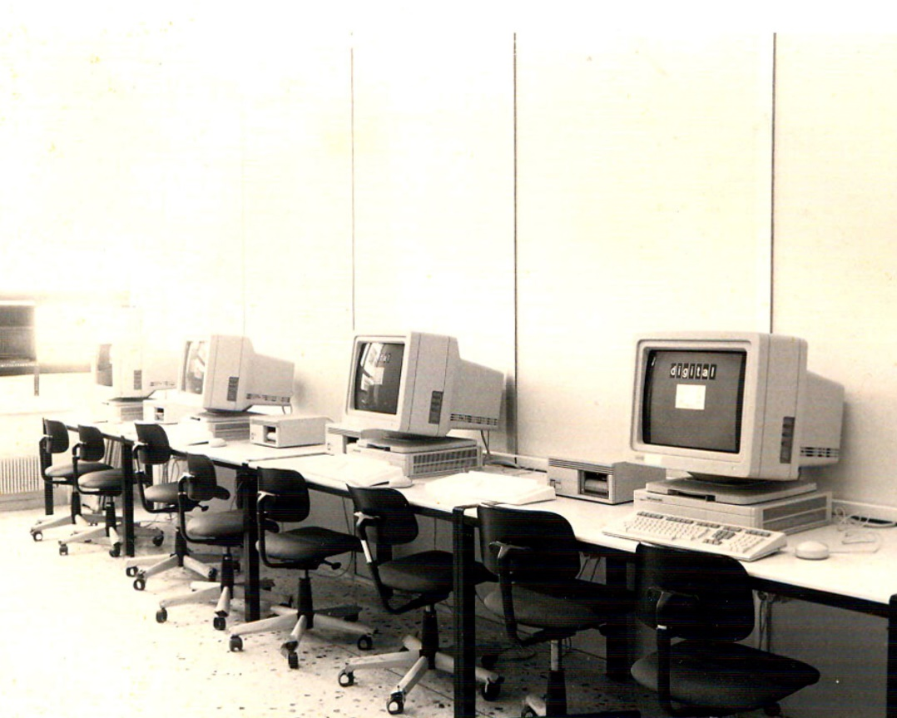  
*Φωτογραφία 1.1: Σκηνή Εγκλήματος.*

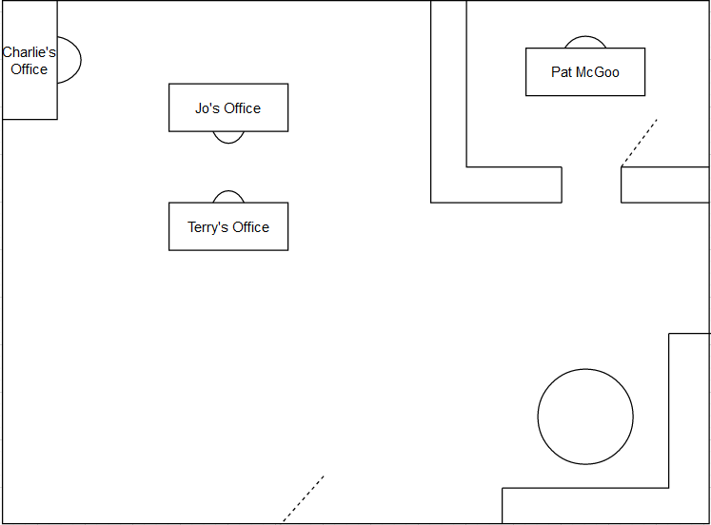

*Φωτογραφία 1.1: Κάτοψη Open Space Γραφείου.*

Στις 10:15 ο Γ. Λαπάκης ξεκίνησε να παίρνει συνεντεύξεις από τους παρευρισκόμενους, χρησιμοποιώντας τις προετοιμασμένες ερωτήσεις. Οι ερωτηθέντες ήταν ο κ. Pat McGoo, ο CEO της εταιρείας «M57 Biz», ο κ. Terry ως ο IT Admin, και ο κ. Jo ως συνάδελφος του υπόπτου. Τέλος, ερωτήθηκε και ο κ. Charlie, όντας ο ύποπτος της υπόθεσης (Παράρτημα [Α]). Μετά την ολοκλήρωση των συνεντεύξεων, στις 10:25 χρησιμοποίησε τον ανιχνευτή ασύρματων σημάτων ώστε να εντοπίσει περαιτέρω πειστήρια, χωρίς όμως να καταφέρει να βρει κάτι.

Στις 10:30 ο Β. Μπότσος άρχισε την καταγραφή των πειστηρίων και την κατάσταση στην οποία αυτά βρίσκονταν, συμπληρώνοντας την Φόρμα Κατάσχεσης (Παράρτημα [Ε]). Πιο συγκεκριμένα, εντοπίστηκε ένα ενεργό laptop (Φωτογραφία 1.3) πάνω στο γραφείο του κ. Charlie, κατασκευασμένο από την εταιρεία DELL, με μέγεθος οθόνης 15.6" μαύρου χρώματος, με κατεβασμένο το καπάκι, βρισκόμενο σε καλή κατάσταση. Το εν λόγω laptop δεν είχε συνδεδεμένο πάνω του καμία εξωτερική συσκευή ή καλώδιο, ενώ δεν είχε ούτε παροχή ρεύματος. Για αυτόν τον λόγο, ο Β. Μπότσος, αφού ήλεγξε πως δεν υπήρχε κίνδυνος, τοποθέτησε ταινία στις θύρες και το disk tray του laptop. Επιπλέον, πάνω στο γραφείο του κ. Charlie εντοπίστηκε ένα USB stick (Φωτογραφία 1.2) μη προσαρτημένο στο προαναφερθέν laptop, κατασκευασμένο από την εταιρεία Kingston με σειριακό αριθμό 2007110203195377 και συνολική χωρητικότητα 1.05 GB.



*Φωτογραφία 1.2: Dell Laptop κ. Charlie.*

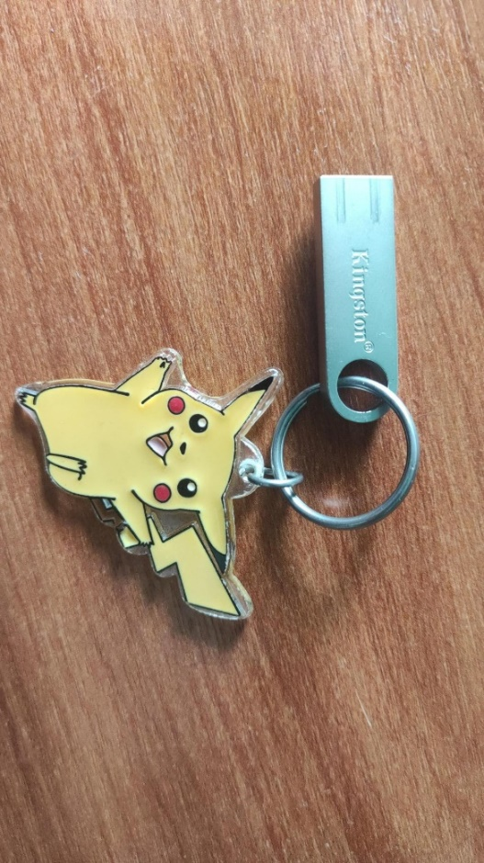  
*Φωτογραφία 1.3: Kingston USB stick κ Charlie.*

## 2. Συλλογή – Διαφύλαξη Πειστηρίων

Στις 10:40 ο Φ. Δουραχαλής παρατηρώντας ότι τα ενδεικτικά φώτα LED του DELL laptop ήταν ενεργοποιημένα, άνοιξε με προσεκτικές κινήσεις το καπάκι προκειμένου να ενεργοποιηθεί η οθόνη, ενώ παράλληλα ο Χ. Αργυρόπουλος ξεκίνησε την βιντεοσκόπηση της διαδικασίας. Το laptop δεν προστατευόταν με κάποιον κωδικό. Μόλις σήκωσε την οθόνη, κούνησε με απαλές κινήσεις το ποντίκι χωρίς να πατήσει το πληκτρολόγιο με σκοπό την απενεργοποίηση του screen saver, όπου και διαπιστώθηκε ότι υπήρχαν ενεργά προγράμματα που χρησιμοποιούσε ο χρήστης προηγουμένως. Εκείνη την στιγμή ζητήθηκε η γνώμη του expert witness, ο οποίος αποφάνθηκε ότι πρέπει να γίνει live acquisition των δεδομένων που υπήρχαν στο laptop εκείνη την στιγμή (όπως τα περιεχόμενα μνήμης, cache, registry).

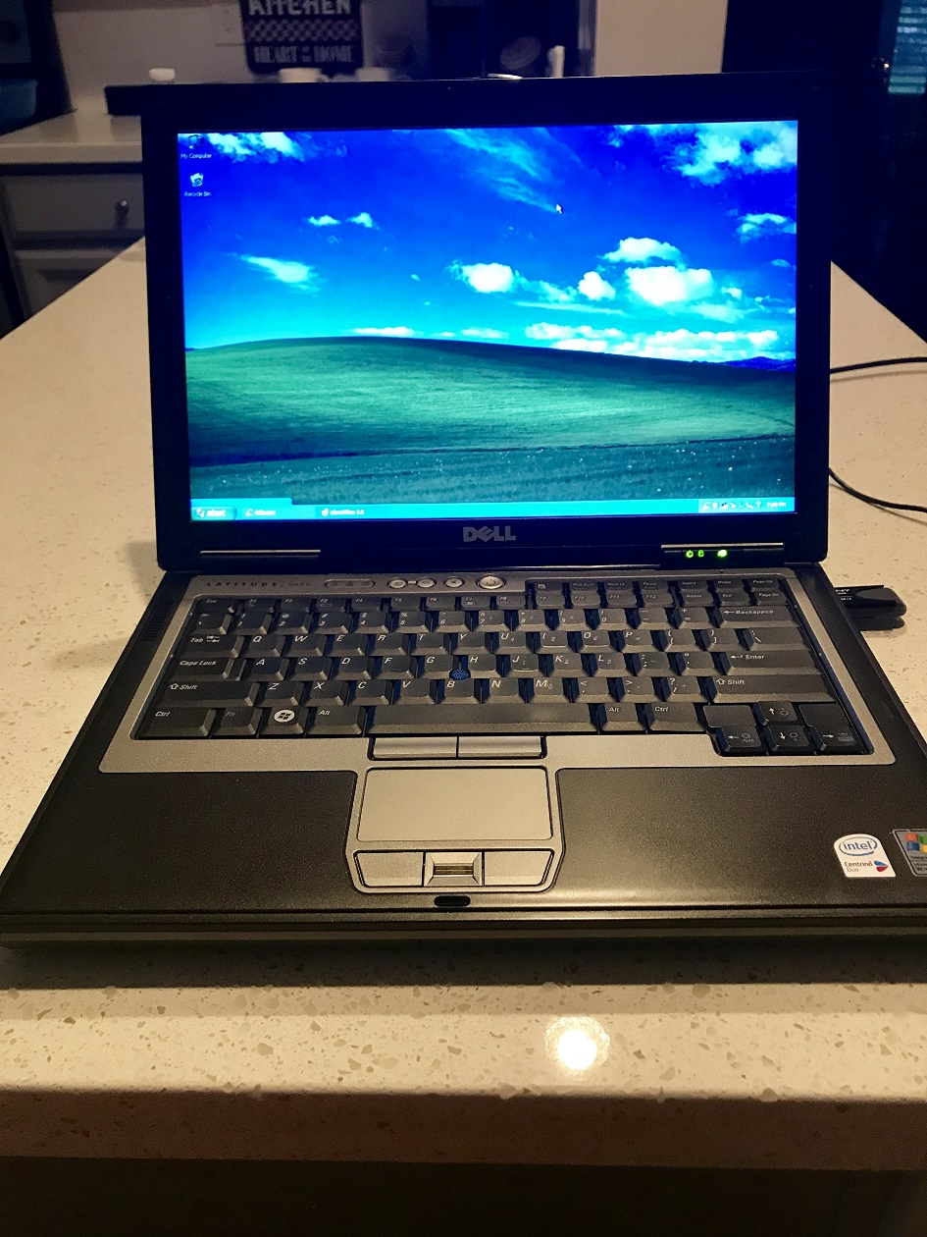

*Φωτογραφία 2.1: Dell Laptop κ. Charlie.*

### 2.1 Συλλογή και διαφύλαξη μνήμης πειστηρίου Laptop (0001)

Στις 10:43 συνδέσαμε στον υπολογιστή ένα κατάλληλα διαμορφωμένο USB (Παράρτημα [ΣΤ]) και ξεκινήσαμε την διαδικασία λήψης πιστών αντιγράφων της μνήμης χρησιμοποιώντας τα εργαλεία MDD και DumpIt, για την λήψη ενός κύριου αντιγράφου, κι ενός backup, διασφαλίζοντας με αυτόν τον τρόπο την ακεραιότητα των πειστηρίων.

Στις 10:58 ολοκληρώθηκε η εκτέλεση των εργαλείων, με τα αποτελέσματα να γράφονται στο USB μας.

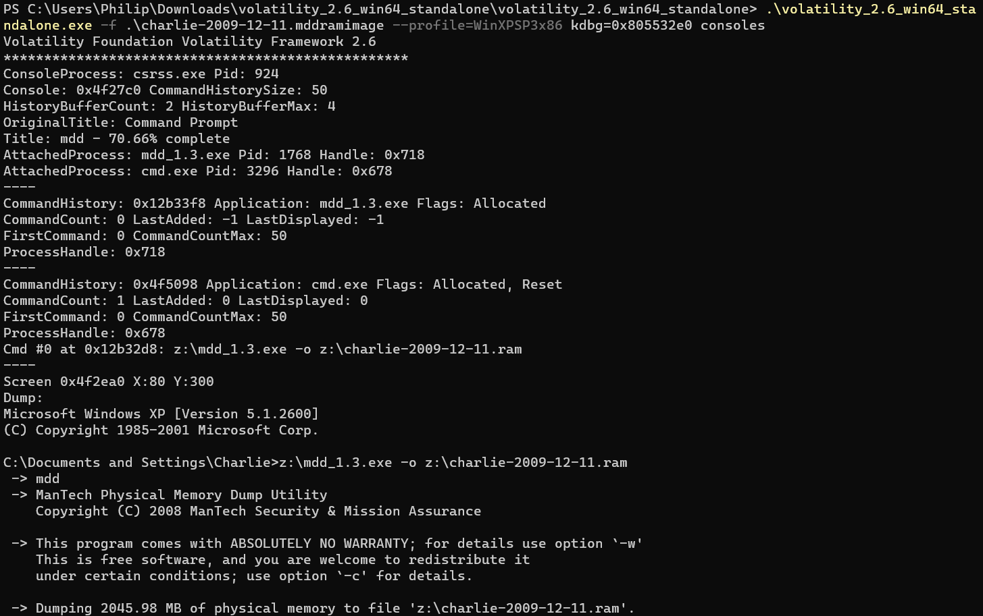

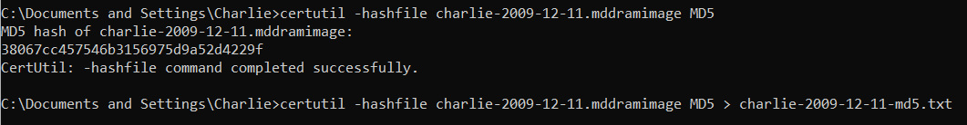

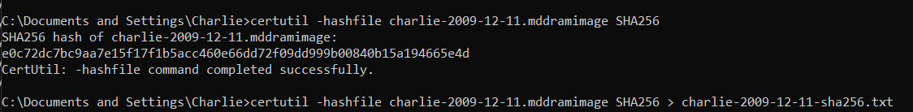

Φωτογραφία 2.2: Λήψη πρώτου πιστού αντιγράφου μνήμης πειστηρίου (laptop ID) και υπολογισμός hash value

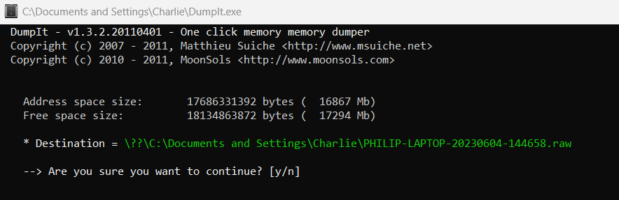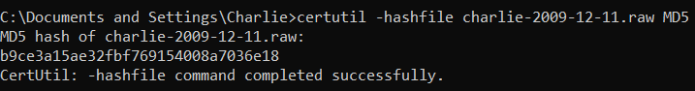

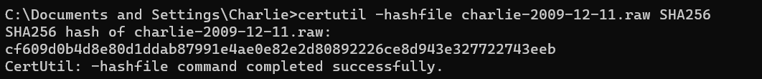

Φωτογραφία 2.3: Λήψη δεύτερου πιστού αντιγράφου μνήμης πειστηρίου (laptop ID) και υπολογισμός hash value

|  |  |
| --- | --- |
| **1ο πιστό αντίγραφο μνήμης** | |
| Εργαλείο λήψης αντιγράφου | MDD 1.3 |
| Πειστήριο | Dell Studio 15 (0001) |
| Ημ/νια διαφύλαξης | 11/12/2009 10:44:12π.μ. |
| Παραγόμενο αρχείο | charlie-2009-12-11.mddramimage  charlie-2009-12-11-md5.txt  charlie-2009-12-11-sha256.txt |
| MD5 hash  SHA256 hash | 38067cc457546b3156975d9a52d4229f  e0c72dc7bc9aa7e15f17f1b5acc460e66dd72f09dd999b00840b15a194665e4d |
| Χρησιμοποιούμενες εντολές | mdd_1.3.exe -o z:\charlie-2009-12-11.mddramimage  certutil -hashfile Charlie-2009-12-11.mddramimage md5  certutil -hashfile Charlie-2009-12-11.mddramimage sha256 |

|  |  |
| --- | --- |
| **2ο πιστό αντίγραφο μνήμης** | |
| Εργαλείο λήψης αντιγράφου | DumpIt |
| Πειστήριο | Dell Studio 15 (0001) |
| Ημ/νια διαφύλαξης | 11/12/2009 10:54:03π.μ. |
| Παραγόμενο αρχείο | charlie-2009-12-11.mddramimage  charlie-2009-12-11-dumpit-md5.txt  charlie-2009-12-11-dumpit-sha256.txt |
| MD5 hash  SHA256 hash | b9ce3a15ae32fbf769154008a7036e18  cf609d0b4d8e80d1ddab87991e4ae0e82e2d80892226ce8d943e327722743eeb |
| Χρησιμοποιούμενες εντολές | Run DumpIt.exe. Type ‘y’ to dump RAM image to disk  certutil -hashfile Charlie-2009-12-11.raw md5  certutil -hashfile Charlie-2009-12-11.raw sha256 |

### 2.2 Συλλογή και διαφύλαξη δίσκου πειστηρίου Laptop (0001)

Στις 11:07 ξεκίνησε η διαφύλαξη των πειστηρίων του δίσκου με χρήση των εργαλείων FTK Imager και FEX Imager για την λήψη του πρώτου και του δεύτερου αντιγράφου αντίστοιχα.

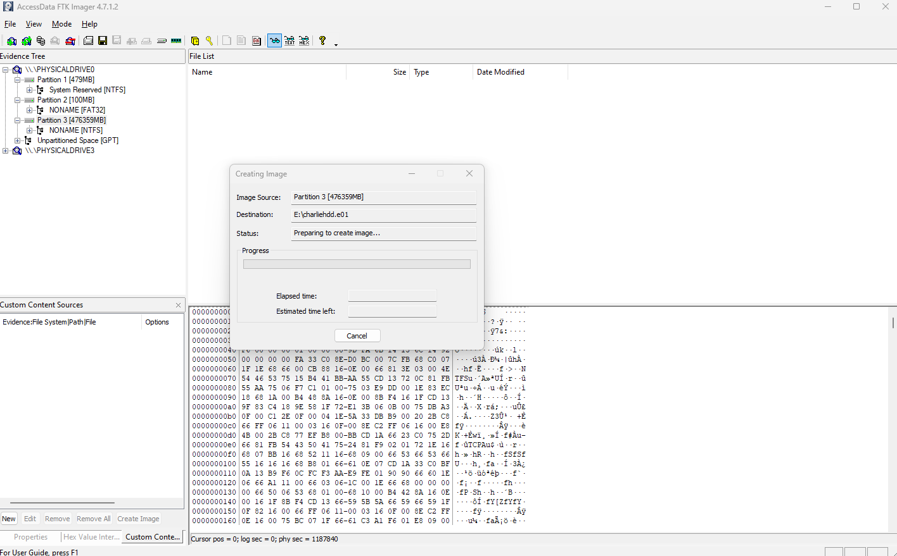

Φωτογραφία 2.4: Λήψη 1ου πιστού αντιγράφου με το FTK Imager

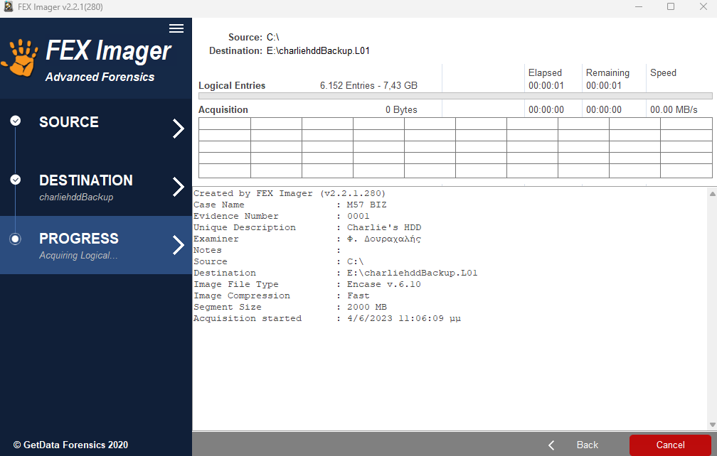

Φωτογραφία 2.5: Λήψη backup πιστού αντιγράφου με το FEX Imager

|  |  |
| --- | --- |
| **1ο πιστό αντίγραφο δίσκου** | |
| Εργαλείο λήψης αντιγράφου | FTK Imager 4.7.12 |
| Πειστήριο | Dell Studio 15 (0001) |
| Ημ/νια διαφύλαξης | 11/12/2009 11:07:03π.μ. |
| Παραγόμενο αρχείο | charlie-2009-12-11.E01 |
| MD5 hash | |  | | --- | | 0377b3d41bbbc295a1c9f00aa07ee174 | |

|  |  |
| --- | --- |
| **2ο πιστό αντίγραφο δίσκου** | |
| Εργαλείο λήψης αντιγράφου | FEX Imager 2.2.1 |
| Πειστήριο | Dell Studio 15 (0001) |
| Ημ/νια διαφύλαξης | 11/12/2009 11:17: 01π.μ. |
| Παραγόμενο αρχείο | charlie-2009-12-11.E01 |
| MD5 hash | |  | | --- | | 0377b3d41bbbc295a1c9f00aa07ee174 | |

### 2.3 Συλλογή και διαφύλαξη πειστηρίων USB (0002)

Στις 10:53 ο Γ. Λαπάκης ξεκίνησε την λήψη αντιγράφου του Kingston DataTraveler 2.0 USB, το οποίο δεν ήταν συνδεδεμένο στο Laptop. Στη συνέχεια, το τοποθέτησε στο laptop του και με την βοήθεια του εργαλείου AccessData FTK Imager έκανε λήψη του πρώτου πιστού αντιγράφου. Ακόμη, πάρθηκε ένα δεύτερο πιστό αντίγραφο για λόγους ασφαλείας (backup) μέσω ενός διαφορετικού εργαλείου, του FEX Imager, ενώ και στις δυο περιπτώσεις έγινε χρήση της μεθόδους Bit-stream disk-to-image file. Τα images του USB αποθηκεύτηκαν με ασφάλεια στον εξωτερικό σκληρό δίσκο της ομάδας.

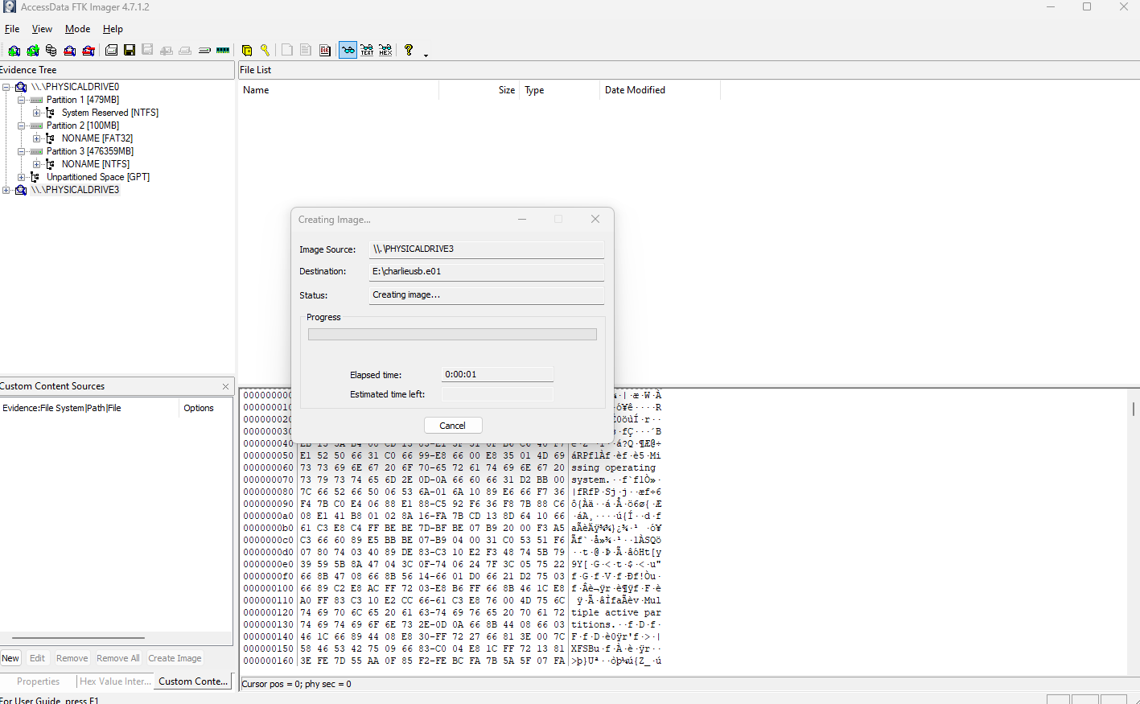

Φωτογραφία 2.6: Λήψη 1ου πιστού αντιγράφου με το FTK Imager

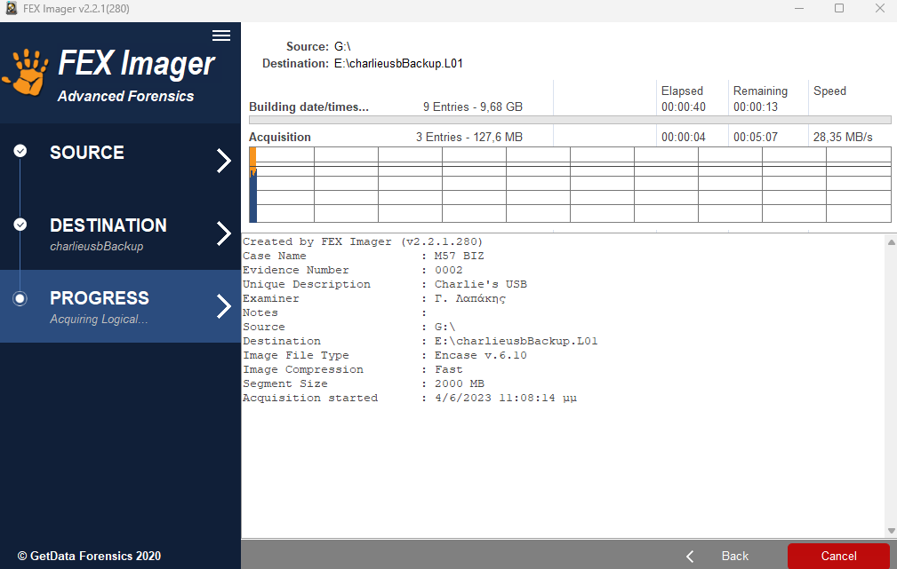

Φωτογραφία 2.7: Λήψη 2ου πιστού αντιγράφου με το FEX Imager

|  |  |
| --- | --- |
| **1Ο πιστό αντίγραφο USB** | |
| Εργαλείο λήψης αντιγράφου | FTK Imager 4.7.1.2 |
| Πειστήριο | Kingston DataTraveler 2.0 (0002) |
| Ημ/νια διαφύλαξης | 11/12/2009 10:53:12π.μ. |
| Παραγόμενο αρχείο | charlie-work-usb-2009-12-11.E01 |
| MD5 hash | 9c0de6c8532d7a66ddcf01861dfb6535 |

|  |  |
| --- | --- |
| **2Ο πιστό αντίγραφο USB** | |
| Εργαλείο λήψης αντιγράφου | FEX Imager 2.2.1 |
| Πειστήριο | Kingston DataTraveler 2.0 (0002) |
| Ημ/νια διαφύλαξης | 11/12/2009 11:03:38π.μ. |
| Παραγόμενο αρχείο | charlie-work-usb-2009-12-11.E01 |
| MD5 hash | |  | | --- | | 9c0de6c8532d7a66ddcf01861dfb6535 | |

### 2.4 Υπολογισμός hash values για διασφάλιση της αυθεντικότητας

Στις 11:27 ο Γ. Λαπάκης υπολόγισε τα MD5 hash values για να διασφαλιστεί η αυθεντικότητα κι η ακεραιότητα των δεδομένων του USB και ο Φ. Δουραχαλής υπολόγισε τα hash values του σκληρού δίσκου του Laptop. Για τον σκοπό αυτό, και στις δύο περιπτώσεις χρησιμοποιήθηκε το εργαλείο FEX Imager.

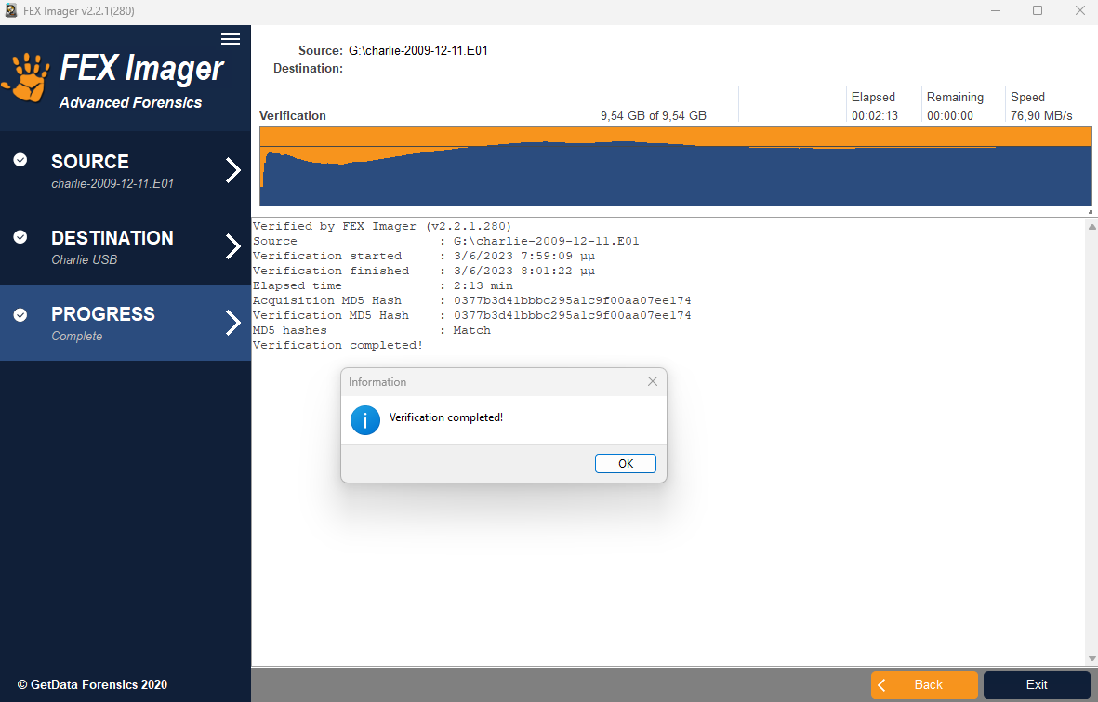

Φωτογραφία 2.8: Λήψη MD5 hash FEX Imager HDD

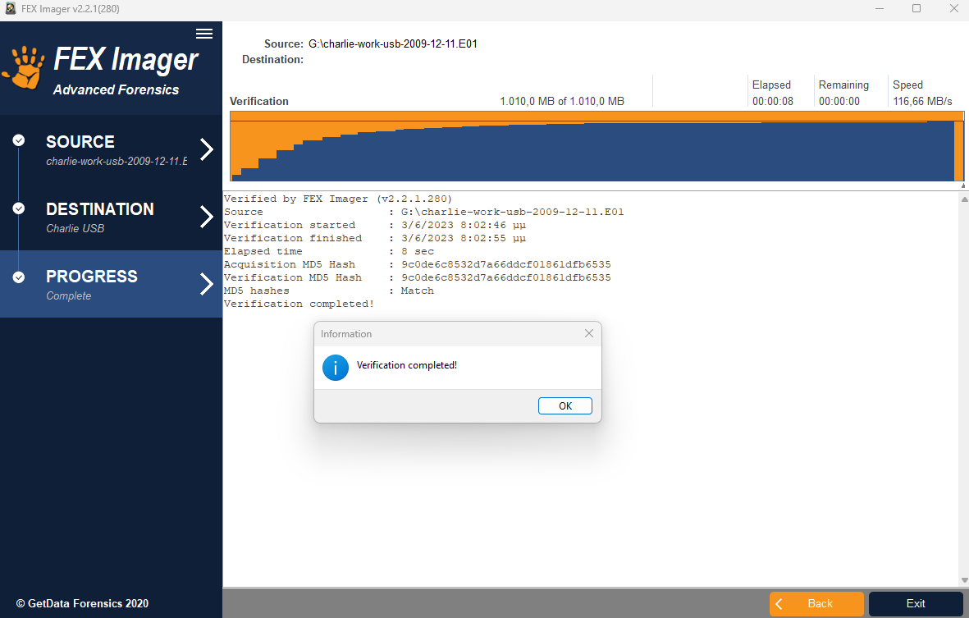

Φωτογραφία 2.9: Λήψη MD5 hash FEX Imager USB

### 2.5 Κατάσχεση πειστηρίων

Στις 11:36, και αφού είχε ολοκληρωθεί η διαδικασία του live acquisition της ενεργούς συσκευής, ο Β. Μπότσος αφαίρεσε προσεκτικά τη μπαταρία της για την ακαριαία απενεργοποίησή του laptop. Κατόπιν έλεγξε το disk tray, όπου δεν βρήκε κάποιο οπτικό μέσο, αφαίρεσε το σκληρό δίσκο και τον τοποθέτησε σε αντιστατική σακούλα. Έπειτα κάλυψε όλες τις θύρες καθώς και το κουμπί ενεργοποίησης με ειδική ταινία και τοποθέτησε τις κατάλληλες ετικέτες στο USB, στο Laptop και στα περιφερειακά του εξαρτήματα. Στη συνέχεια το Laptop τοποθετήθηκε σε ειδικά διαμορφωμένο κλωβό Faraday και το USB σε αντιστατική σακούλα για την ασφαλή μετακίνηση τους στο εργαστήριο. Επίσης, συλλέχθηκε ο φορτιστής του Laptop και τοποθετήθηκε σε κατάλληλη τσάντα.

### 2.6 Αποθήκευση πειστηρίων σε ασφαλή τοποθεσία

Στις 11:41 το chain of custody υπογράφηκε από τον Β. Μπότσο και για τα δυο πειστήρια, πριν την μεταφορά τους στο εργαστήριο. Για την μεταφορά τους στο εργαστήριο έγιναν οι κατάλληλες ενέργειες ώστε να αποφευχθεί η πιθανή τους έκθεση σε μαγνητικά πεδία τα οποία μπορεί να προκληθούν από ραδιοπομπούς, μαγνήτες από ηχεία και θερμές πηγές οι οποίες μπορούν να προκαλέσουν στατικό ηλεκτρισμό. Στο όχημα μεταφοράς έγινε προσεκτική ρύθμιση της θερμοκρασίας και των επιπέδων υγρασίας. Τα πειστήρια επιπλέον τοποθετήθηκαν προσεκτικά σε ειδικά διαμορφωμένο σημείο στο όχημα, ώστε να αποφευχθούν ζημιές από αναταράξεις και δονήσεις που μπορεί να προκύπταν κατά την μεταφορά τους.

Στις 12:03 κατά την άφιξη των πειστηρίων στο εργαστήριο, ο Β.Μπότσος διασφάλισε την αποθήκευση τους σε τοποθεσία ελεγχόμενης θερμοκρασίας και υγρασίας. Τέλος, κρατήθηκαν μακριά από τυχόν δονήσεις ,σκόνη και άλλες πιθανές απειλές οι οποίες θα ήταν υπεύθυνες για την καταστροφή τους ή για την πρόκληση ζημίας.

## 3. Εξέταση – Ανάλυση

Η εξέταση των πιστών αντιγράφων του σκληρού δίσκου και του USB έγινε με την χρήση του εργαλείου Autopsy, όπου χρησιμοποιήθηκαν τα αντίγραφα που δημιουργήσαμε μέσω του FTK Imager.

### 3.1 Εξέταση πιστού αντιγράφου δίσκου ενεργούς συσκευής - Laptop

Στις 12:09 ο Φ. Δουραχαλής σύλλεξε διάφορες πληροφορίες που αφορούσαν τον σκληρό δίσκο όπως για παράδειγμα τα αρχεία (επίσης διαγραμμένα και μετονομασμένα αρχεία), την registry, τα e-mails, τις συνδεδεμένες συσκευές και το ιστορικό πλοήγησης στο διαδίκτυο κ.α. Τα πορίσματα της ανάλυσης βρίσκονται στο Παράρτημα Γ.

Επιπλέον κατεβάσαμε ένα έτοιμο hash set με hashes αρχείων που έχουν εντοπιστεί σε προηγούμενες εγκληματολογικές έρευνες και το εισαγάγαμε στο Autopsy, προκειμένου να μας βοηθήσει στον εντοπισμό αρχείων στο αντίγραφο του δίσκου που έχουμε.

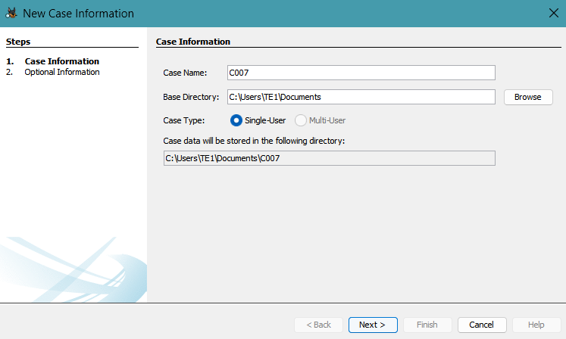

*Φωτογραφία 3.1:Πληοροφορίες case.*

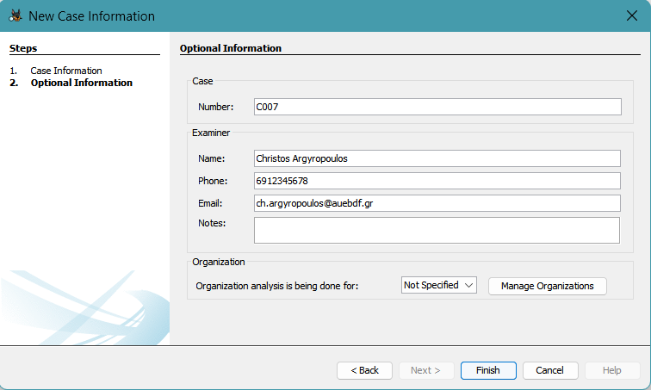

*Φωτογραφία 3.2: Στοιχεία expert witness.*

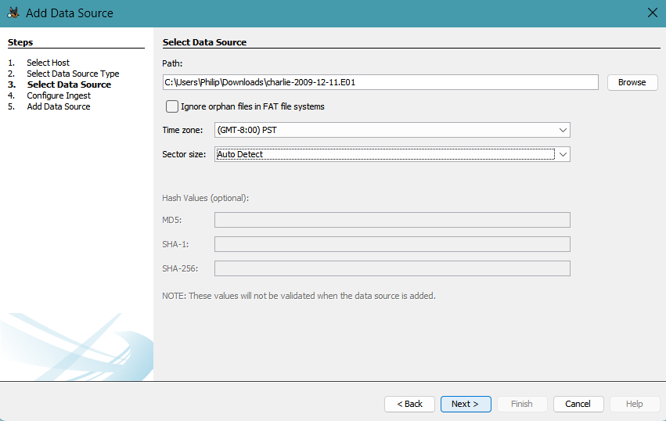

*Φωτογραφία 3.3: Πηγή πειστηρίων.*

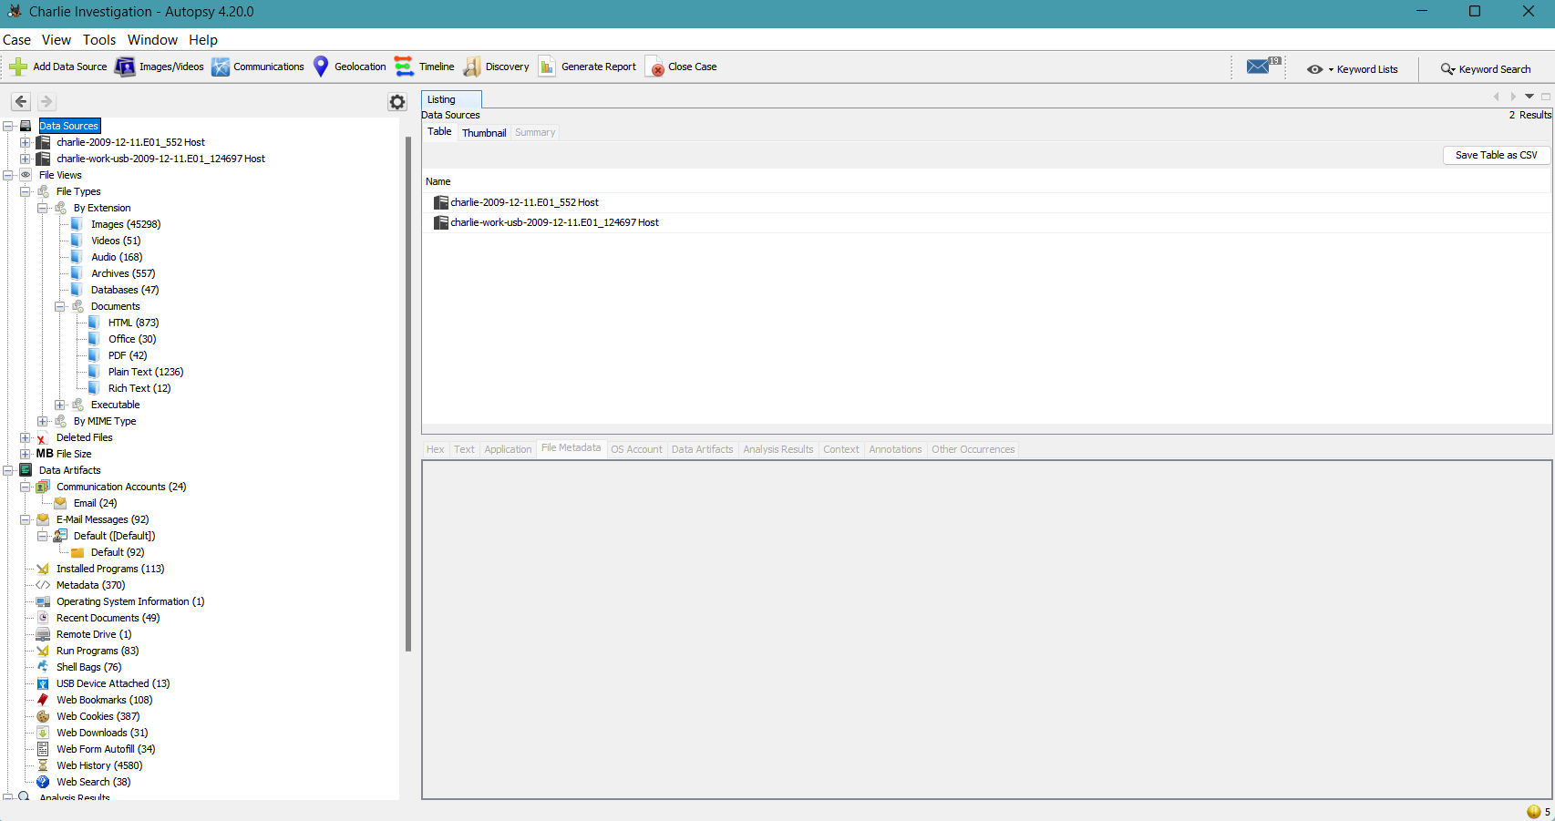

*Φωτογραφία 3.4: Ανάλυση πειστηρίων με Autopsy*

*.*

### 3.2 Εξέταση πιστού αντιγράφου μνήμης ενεργούς συσκευής - Laptop

Στις 12:14 o Γ. Λαπάκης χρησιμοποίησε το εργαλείο Volatility 2.6 για να πραγματοποιήσει την ανάλυση της μνήμης. Προτού μπορέσει να αναλύσει τα περιεχόμενα του πιστού αντιγράφου που είχε ληφθεί, χρειάστηκε να εξακριβωθεί το προφίλ του αντιγράφου της μνήμης και να βρεθεί το σωστό offset. Αυτό πραγματοποιήθηκε εκτελώντας τις ακόλουθες εντολές:

1. volatility_2.6_win64_standalone.exe -f charlie-2009-12-11.mddramimage imageinfo
2. volatility_2.6_win64_standalone.exe -f charlie-2009-12-11.mddramimage --profile=WinXPSP3x86 kdbgscan
3. volatility_2.6_win64_standalone.exe -f charlie-2009-12-11.mddramimage --profile=WinXPSP3x86 --kdbg=0x805532e0

Έχοντας βρει το κατάλληλο προφίλ, προχώρησε στην συλλογή πληροφοριών σχετικά με τις διεργασίας που εκτελούνταν, τις ενεργές συνδέσεις, τις εικονικές διευθύνσεις των hives της registry, μέσω των οποίων εντοπίστηκαν τα volatile κλειδιά, και τις εντολές που είχε εκτελέσει ο χρήστης. Όλα τα αποτελέσματα καταγράφηκαν σε αρχεία κειμένου και κατόπιν λήφθηκε το MD5 hash των αρχείων αυτών με την εντολή των Windows:

**certutil -hashfile [file] MD5**

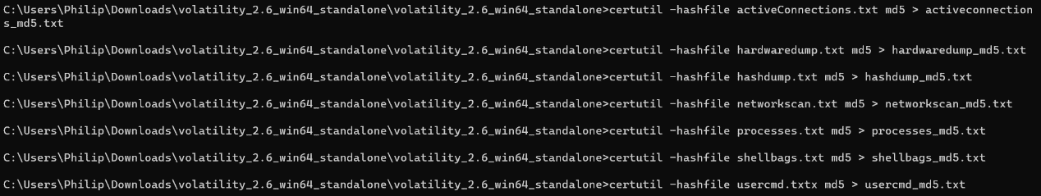

*Φωτογραφία 3.5:Hashes.*

Τα αναλυτικά αποτελέσματα βρίσκονται στο Παράρτημα [Η].**Error! Reference source not found.**.

**Ευρήματα:**  Η ανάλυση των διεργασιών έγινε με βάση την μεθοδολογία που περιγράφεται από τον οργανισμό SANS[1], δηλαδή συγκρίνοντας τις παρατηρούμενες διεργασίες και συνδέσεις με κάποιο baseline διεργασιών που ορίζονται για ένα Windows Server 2008 R2 Μηχάνημα προκειμένου να ανιχνευθούν πιθανώς ύποπτες διεργασίες που έχουν εκκινηθεί από τον χρήστη ή δικτυακές συνδέσεις. Τα αποτελέσματα της ανάλυσης παρουσιάζονται στην συνέχεια:

|  |  |  |  |
| --- | --- | --- | --- |
| **Συστημικές διεργασίες** | | | |
| **Όνομα** | **PID** | **PPID** | **Owner** |
| System | 4 | - | Local System |
| smss.exe | 876 | 4 | Local System |
| csrss.exe | 924 | 876 | Local System |
| winlogon.exe | 948 | 876 | Local System |
| services.exe | 992 | 948 | Local System |
| lsass.exe | 1004 | 948 | Local System |
| svchost.exe | 1180 | 992 | Local System |
| svchost.exe | 1268 | 992 | Local System |
| svchost.exe | 1392 | 992 | Local System |
| svchost.exe | 1532 | 992 | Local System |
| svchost.exe | 1644 | 992 | Local System |
| svchost.exe | 1796 | 992 | Local System |

Πίνακας 1 Baseline συστημικών διεργασιών

|  |  |  |  |  |  |
| --- | --- | --- | --- | --- | --- |
| **PID** | **PPID** | **Process** | **Service** | **Local Network address** | **Foreign Network address** |
| 4 | **-** | System | DELL OpenManage HTTPS | 192.168.1.104:1311 | 192.1681.1:139 |
| SMB | **192.168.1.104:1310** | 192.168.1.1:445 |
| 2804 | 1348 | jusched.exe | Java Update scheduler | **192.168.1.104:1208** | 198.189.255.73:80 |
| 188 | 1348 | thunderbird.exe | Mozilla Thunderbird | **192.168.1.104:1303** | 63.245.209.10:80 |
| **192.168.1.104:1304** | 208.97.132.223:995 |
| **192.168.1.104:1307** | 208.97.132.223:996 |
| **192.168.1.104:1305** | 63.245.221.11:80 |
| 1908 | 992 | spoolsv.exe | Print Spooler Service | - | - |
| 1348 | 1304 | explorer.exe | File Explorer | - | - |
| 3936 | 992 | avgfws9.exe | AVG 9 Antivirus | - | - |
| 3048 | 3000 | soffice.exe | OpenOffice | - | - |

Πίνακας 2 Διεργασίες χρήστη και ενεργές δικτυακές συνδέσεις

Με βάση τα παραπάνω ευρήματα συμπεραίνουμε ότι ο ύποπτος ήταν συνδεδεμένος στο μηχάνημά του, αφού παρατηρήσαμε διεργασίες που δημιουργούνται όταν ο χρήστης κάνει logon από ένα τερματικό (csrss.exe, winlogon.exe και explorer.exe). Παρότι δεν εντοπίστηκαν ύποπτες διεργασίες, αξιοσημείωτη είναι η ύπαρξη της διεργασίας thunderbird.exe, η οποία έχει ανοικτές δικτυακές συνδέσεις εκτός του οργανισμού και η οποία γνωρίζουμε ότι χρησιμοποιήθηκαν από τον ύποπτο για την αποστολή κακόβουλων e-mail

### 3.3 Εξέταση πιστού αντιγράφου μη ενεργούς συσκευής - USB

Στην συνέχεια ο Β. Μπότσος προχώρησε με την ανάλυση του USB του υπόπτου και έγινε συλλογή και καταγραφή των πιο αξιοσημείωτων ευρημάτων που αφορούσαν το USB. Τα πορίσματα της ανάλυσης βρίσκονται στο Παράρτημα Γ.

### 3.4 Ανάλυση ευρημάτων κι εξαγωγή πορίσματος

Τέλος, οι τρεις technical witnesses συγκεντρωθήκαμε υπό την επίβλεψη του expert witness για την ανάλυση των ευρημάτων. Αρχικά αναλύσαμε τα e-mails που είχε ανταλλάξει ο ύποπτος από το εταιρικό του email (charlie@m57.biz) μέσω του Thunderbird. Παρατηρήσαμε ότι ξεκίνησε να δουλεύει στην εταιρεία περίπου έναν μήνα, μαζί με τον Jo και τον Terry, όπως φαίνεται στο e-mail που στάλθηκε στις 2009-11-16 11:02:37 PST. Το περιεχόμενο των email υπέδειξε ορισμένα χλευαστικά σχόλια προς τον Κ. McGoo, τα οποία όπως φάνηκε αντάλλασσε με τους συναδέλφους του.

Εντοπίστηκε ένα email του οποίο το περιεχόμενο αφορούσε την αποκάλυψη εμπιστευτικής πληροφορίας της εταιρείας Nitroba, η οποία συνεργαζόταν με την εργοδότρια εταιρία M57, έναντι χρηματικού αντιτίμου (2009-12-02 13:04:29 PST – Email 1). Ο παραλήπτης του ανωτέρου email ήταν ο Jaime της εταιρείας Project2400, ο οποίος συμφώνησε στην πρόταση του ύποπτου και προσέφερε 50.000 δολάρια, με προκαταβολή ύψους 10.000 δολαρίων (2009-12-03 09:51:33 PST – Email 2). Στην συνέχεια, ο ύποπτος απάντησε με ένα email (2009-12-03 12:16:52 PST – Email 3) το οποίο περιείχε ένα attachment με μια στεγανογραφημένη εικόνα ενός αστροναύτη (Attachment 1) και ανέφερε ότι θα αποστείλει τον κωδικό όταν θα παραλάβει και τα υπόλοιπα χρήματα. Όταν ολοκληρώθηκε η κατάθεση, απέστειλε τον κωδικό «nitro» για την αποστεγανογράφηση της εικόνας (2009-12-04 13:06:23 PST - Email 4) .

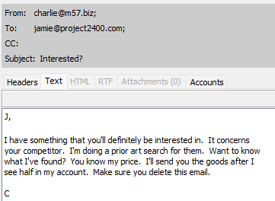

E-mail 1

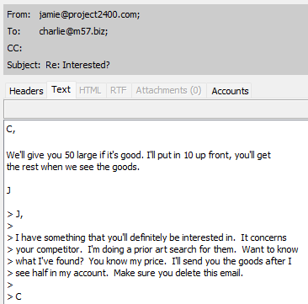

E-mail 2

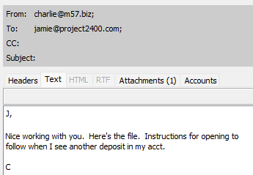

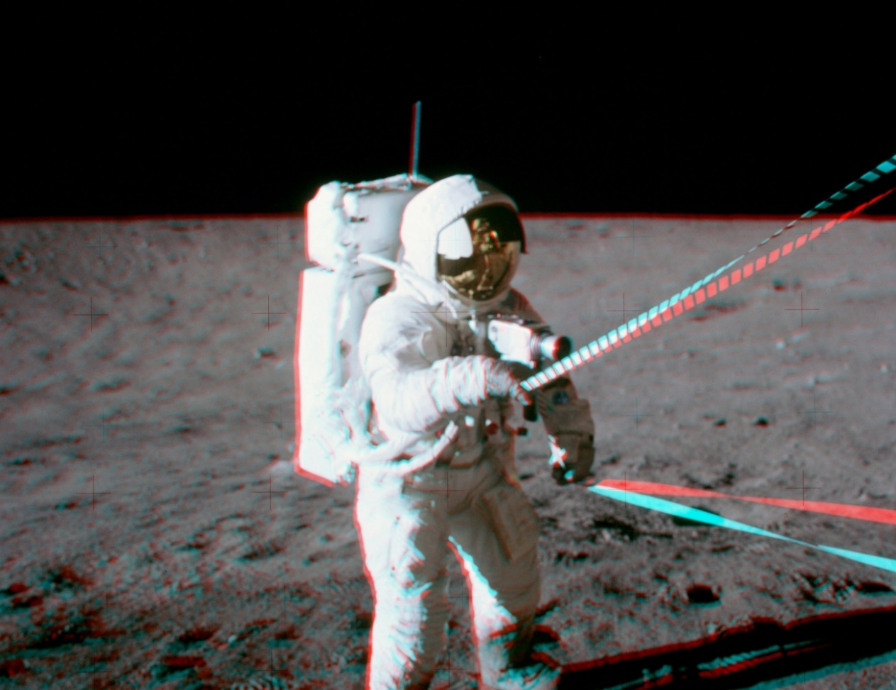

Attachment 1

|  |  |
| --- | --- |
| Path | C:/Documents and Settings/Charlie/Application Data/Thunderbird/Profiles/4zy34x9h.default/Mail/Local Folders/Sent/astronaut1.jpg |
| MD5 | 45eade24b3a89b21fed303310ccbdc54 |
| SHA-256 | f57e2e43101088191f9929e1be088baeaeb3ae4df18200701f4f814d6b551b32 |

E-mail 3

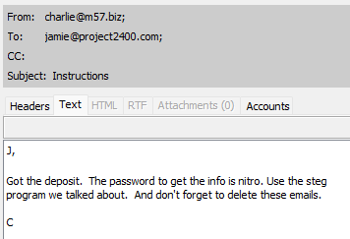

E-mail 4

Στο ίδιο χρονικό διάστημα εντοπίσαμε ένα email προς τον υπάλληλο Andy της εταιρείας SWExpert, όπου αναγραφόταν ότι ο Charlie είχε ανακαλύψει μία πατέντα η οποία θα ακύρωνε την πατέντα που αφορούσε την αθανασία της SWExeprt (2009-12-04 09:41:47 PST - Email 5). Για να μην αποκαλύψει την εν’ λόγω πληροφορία ζήτησε χρηματικό ποσό της τάξεως των 100.000 δολαρίων και απείλησε τον Andy να μην εμπλέξει την αστυνομία. Αυτό το email περιείχε ένα αρχείο zip (01.zip) με κωδικό, ο οποίος στάλθηκε στο επόμενο email (2009-12-07 11:44:18 PST - Email 6), μέσω μιας εικόνας (Attachment 2). Το ακόλουθο email περιείχε μια εικόνα με ένα μικροσκόπιο. Κατά την διάρκεια των ανωτέρω emails υπήρχε επικοινωνία του υπόπτου με δυο εξωτερικούς του φίλους, με τους οποίους συζητούσε για εξωτικά ταξίδια και πολυτελή αυτοκίνητα. Η πληροφορία αυτή διασταυρώθηκε όταν ανακτήθηκε στο ιστορικό αναζήτησής του.

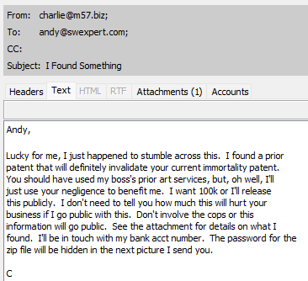

E-mail 5

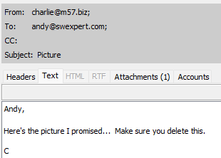

E-mail 6

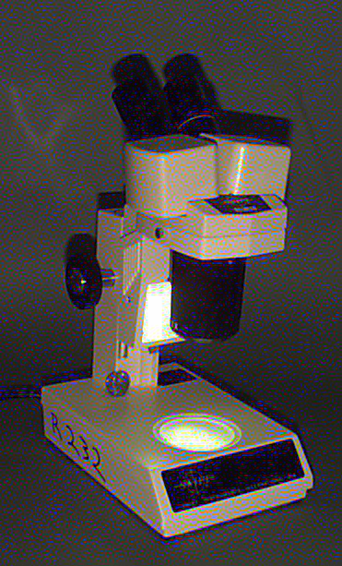

Attachment 2

|  |  |
| --- | --- |
| Path | C:/ Documents and Settings/Charlie/Application Data/Thunderbird/Profiles/4zy34x9h.default/Mail/Local Folders/Sent/microscope1.jpg |
| MD5 | 4be2c4abb48c4389ca798e6c21736ea1 |
| SHA-256 | 99d057377f176c010166cde2c3e5ad517a7a3db7443810f048e38e4c32da0b29 |

|  |  |
| --- | --- |
| Path | C:/ Documents and Settings/Charlie/Application Data/Thunderbird/Profiles/4zy34x9h.default/Mail/Local Folders/Sent/01.zip |
| MD5 | 4fa239c22e5fb7b934a1bf68e4e0e2e7 |
| SHA-256 | 07bf35fac76b6d068f3427dcc736142a99ca2b3643f147234e21a09650a41bc7 |

Ακόμη στο ιστορικό βρέθηκαν αναζητήσεις οι οποίες αφορούσαν εργαλεία στεγανογραφίας. Στον υπολογιστή του βρέθηκε το πρόγραμμα Cygnus Hex Editor 1.00, το οποίο χρησιμοποιείται για επεξεργασία HEX καθώς και το Invisible Secrets 2.1 για την στεγανογραφία. Στο USB το οποίο βρέθηκε στο γραφείο του περιέχονταν οι παραπάνω εικόνες και το αρχείο zip και τα e-mails.

Αναλύοντας τα παραπάνω ευρήματα μπορέσαμε να αποκρυπτογραφήσουμε τις εικόνες. Χρησιμοποιήσαμε το πρόγραμμα Invidible Secrets με τον κωδικό «nitro» και τον decryption algorithm BlowFish ώστε να αποστεγανογραφήσουμε την εικόνα του attachment 1 (astronaut.jpg) που είχε αποστείλει στον Jaime. Η εικόνα περιείχε το αρχείο «Nitroba work.odt», το οποίο έχουμε παραθέσει στην συνέχεια. Ανοίγοντας την 2η εικόνα είτε με text editor (notepad) είτε κάνοντας dictionary attack μέσω του εργαλείου ArchPR, μπορέσαμε να βρούμε τον κωδικό «immortal», ο οποίος ξεκλείδωνε το αρχείο zip. Μέσα στο αρχείο zip περιέχονταν 2 εικόνες tif (us005026637-001.tif και us006982168-001.tif) οι οποίες αφορούσαν τις πατέντες υπ’ αριθμόν «US 6,682,168 B1» και «5,026,637».

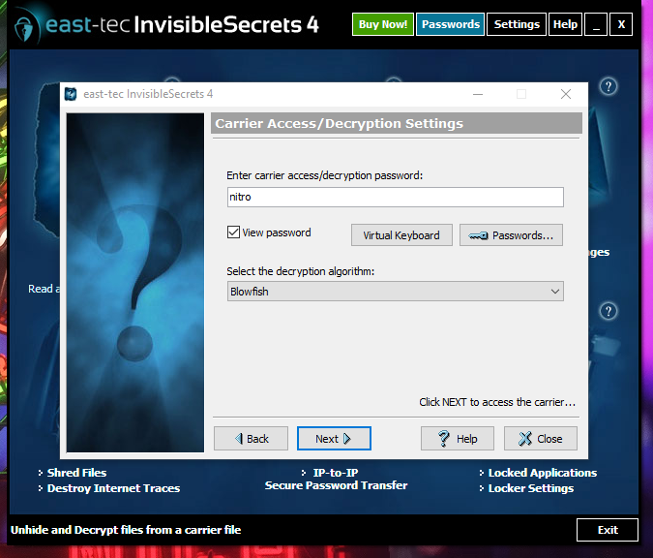

Εικόνα 1 Decrypt steganography file astronaut.jpg

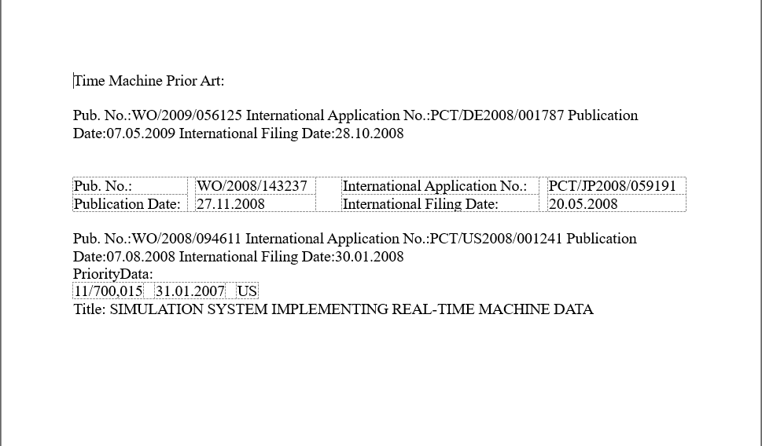

Εικόνα 2 Nitroba work.odt

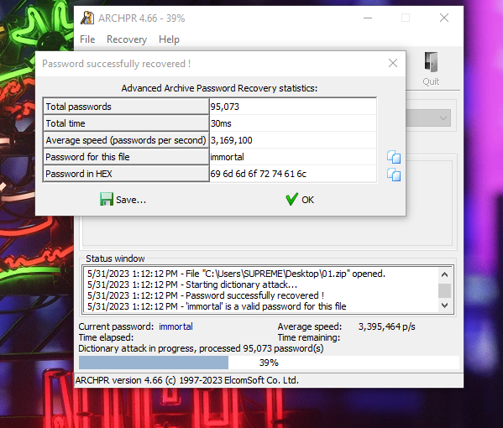

Εικόνα 3 Dictionary attack retrieves file password





Εικόνα 4 patents

## 4. Παρουσίαση

### 4.1 Παρουσίαση και επεξήγηση των συμπερασμάτων της έρευνας

**Εισαγωγή**

Στις 11/12/2009 ο Pat McGoo, CEO της νεοσύστατης M57-biz, επικοινώνησε μέσω email με την ομάδα της AUEB InfoSec Ltd για την διερεύνηση ενός φερόμενου ηλεκτρονικού εκβιασμού που διαπράχθηκε στις 04/12/2009 από τον Charlie, εργαζόμενο στην M57-biz, προς τον Andy, εργαζόμενο της SWExperts. Πιο συγκεκριμένα, ο Andy ισχυρίστηκε πως ο Charlie βρήκε μια πατέντα η οποία, ούσα παλαιότερη, είναι ικανή να ακυρώσει μια κατοχυρωμένη πατέντα της SWExperts. Ο σκοπός της έρευνας ήταν να διαπιστωθεί εάν διαπράχθηκε ο εκβιασμός και τις λεπτομέρειες γύρω από αυτόν.

**Περιγραφή Πειστηρίων**

Στις 10/12/2009 η AUEB InfoSec Ltd επισκέφθηκε τα γραφεία της M57-biz με σκοπό την διερεύνηση του εγκλήματος. Εκεί τους περίμεναν οι Pat McGoo (CEO), Terry (IT Admin), Jo (εργαζόμενος, συνάδελφος του υπόπτου) και Charlie (εργαζόμενος, ύποπτος), από τους οποίους πάρθηκαν συνεντεύξεις (Παράρτημα Α). Στην σκηνή βρέθηκαν, ένα ενεργό laptop DELL κι ένα μη προσαρτημένο Kingston USB stick, και τα δύο πάνω στο γραφείο του Charlie. Η ομάδα της AUEB InfoSec Ltd πραγματοποίησε live acquisition στο ενεργό laptop, λαμβάνοντας πιστό αντίγραφο της μνήμης (με τα εργαλεία MDD και DumpIt) και του σκληρού δίσκου (με το εργαλείο AccessData FTK Imager 4.7.1.2 και FEX Imager 2.2.1), ενώ έλαβε και πιστό αντίγραφο του USB (ομοίως με τον δίσκο), καθώς και backup και hashes μέσω του εργαλείου FEX Imager v2.2.1. Τέλος, κατασχέθηκαν τα εν λόγω laptop (0001) και USB (0002), καθώς και ο φορτιστής του laptop.

**Ανάλυση Πειστηρίων**

Η ανάλυση των πειστηρίων έγινε σύμφωνα με την διεθνή μεθοδολογία ACPO, φροντίζοντας να αποφευχθεί η οποιαδήποτε αλλοίωση σε αυτά, όπως και να τηρηθούν οι διαδικασίες του chain of custody (Παράρτημα Ε). Πιο συγκεκριμένα, η ανάλυση του δίσκου του laptop και του USB πραγματοποιήθηκε με το εργαλείο Autopsy 4.20.0, ενώ για την μνήμη του laptop χρησιμοποιήθηκε το εργαλείο Volatility 2.6. Τα αποτελέσματα της ανάλυσης βρίσκονται στα Παραρτήματα Β και Γ της τεχνικής ανάλυσης.

**Περιγραφή File System**

|  |  |
| --- | --- |
| **ΑΝΑΛΥΣΗ ΣΚΛΗΡΟΥ ΔΙΣΚΟΥ LAPTOP** | |
| Έναρξη | 2009-12-10 16:53:26 PST |
| Πιστό Αντίγραφο | /img_charlie-2009-12-11.E01 |
| Αρχεία | |
| Images | 45287 |
| Videos | 51 |
| Audio | 168 |
| Archives | 553 |
| Databases | 46 |
| HTML | 873 |
| Office | 29 |
| Pdf | 30 |
| Plain Text | 1073 |
| Rich Text | 12 |
| Exe | 1423 |
| Dll | 5227 |
| Bat | 5 |
| Cmd | 2 |
| Com | 18 |
| Deleted | 3493 (1395 from File System) |

|  |  |
| --- | --- |
| **ΑΝΑΛΥΣΗ USB** | |
| Πιστό Αντίγραφο | /img_charlie-work-usb-2009-12-11.E01 |
| Αρχεία | |
| Images | 11 |
| Videos | 0 |
| Audio | 0 |
| Archives | 4 |
| Databases | 1 |
| HTML | 0 |
| Office | 1 |
| Pdf | 12 |
| Plain Text | 163 |
| Rich Text | 12 |
| Exe | 2 |
| Dll | 0 |
| Bat | 0 |
| Cmd | 0 |
| Com | 0 |
| Deleted | 2 (2 from File System) |

**Ευρήματα**

Από τα συνολικά 36 ευρήματα, βρήκαμε 4 φωτογραφίες, από τις οποίες οι δυο ήταν στεγανογραφημένες, ενώ οι υπόλοιπες δυο περιέχονταν σε ένα προστατευμένο από κωδικό αρχείο zip. Τα προγράμματα που χρησιμοποιήθηκαν για την στεγανογραφία είναι το Cygnus HEX Editor και το Invisible Secrets. Επιπλέον βρέθηκαν 23 google searches τα οποία μεταξύ άλλων περιλάμβαναν αναζητήσεις για πατέντες, κατέβασμα ύποπτων προγραμμάτων, εξωτικά ταξίδια και πολυτελή αυτοκίνητα. Ακόμη, βρέθηκαν 6 emails από τα οποία τα 4 είχαν ανταλλαχθεί με τον κ. Jaime της εταιρείας Project2400, ενώ τα άλλα 2 με τον κ. Andy της εταιρείας SWExpert. Στα 2 emails που αφορούσαν τον κ. Andy βρέθηκαν στοιχεία εκβιασμού που θα ακύρωναν την πατέντα του. Τέλος, στα 4 emails που αφορούσαν τον κ. Jaime διαπιστώθηκε περιστατικό βιομηχανικής κατασκοπίας, με τον ύποπτο να προτείνει την ανταλλαγή εμπιστευτικών πληροφοριών για πατέντες που αφορούσαν την M57 Biz, έναντι χρηματικού αντιτίμου.

Αναλύοντας τα παραπάνω ευρήματα μπορέσαμε να αποκρυπτογραφήσουμε τις εικόνες. Χρησιμοποιήσαμε το πρόγραμμα Invidible Secrets με τον κωδικό «nitro» και τον decryption algorithm BlowFish ώστε να αποστεγανογραφήσουμε την εικόνα με τον αστροναύτη που είχε αποστείλει στον Jaime. Η εικόνα περιείχε το αρχείο «Nitroba work.odt», το οποίο αποτελεί στοιχείο βιομηχανικής κατασκοπείας. Ανοίγοντας την 2η εικόνα είτε με text editor είτε κάνοντας dictionary attack μέσω του εργαλείου ArchPR, μπορέσαμε να βρούμε τον κωδικό «immortal», ο οποίος ξεκλείδωνε το αρχείο zip. Μέσα στο αρχείο zip περιέχονταν 2 εικόνες tif (us005026637-001.tif και us006982168-001.tif) οι οποίες αφορούσαν τις πατέντες υπ’ αριθμόν «US 6,682,168 B1» και «5,026,637».

|  |  |
| --- | --- |
| ΕΥΡΗΜΑΤΑ | ΑΡΙΘΜΟΣ |
| Φωτογραφίες | 4 |
| Archives | 1 |
| Ύποπτα Προγράμματα | 2 |
| Google searches | 23 |
| Emails | 6 |
| Σύνολο ευρημάτων | 36 |

**Συμπέρασμα**

Από την ανάλυση των παραπάνω ευρημάτων διαπιστώσαμε ότι ο κ. Charlie πράγματι φαίνεται να εκβίασε τον κ. Andy με σκοπό το χρηματικό κέρδος. Ακόμη παρατηρήσαμε ότι ο ύποπτος εμπλέκεται σε περιστατικό βιομηχανικής κατασκοπίας μέσω παράνομης διαβίβασης εμπιστευτικών πληροφοριών, έναντι χρηματικού αντιτίμου.

Αθήνα, 9 Ιουνίου 2023

Υπογραφή Expert Witness

Χ. Αργυρόπουλος

## Παράρτημα Α – Συνεντεύξεις

### **Pat (CEO):**

1. **Ερώτηση:** Μπορείτε να μας μιλήσετε λίγο για τον λόγο που μας καλέσατε και συγκεκριμένα τι υποπτεύεστε;  
   **Απάντηση:** Πριν λίγες ημέρες έλαβα ένα email από τον κο Andy, εργαζόμενο της εταιρείας SWExpert, σύμφωνα με τον οποίο ο κος Charlie τον εκβίαζε έναντι χρηματικού αντιτίμου για να μην δημοσιεύσει πως η κατοχυρωμένη πατέντα της εταιρείας του σχετικά με την αθανασία μπορεί να ακυρωθεί.
2. **Ερώτηση:** Ποιά είναι η σχέση σας με τον κο Andy και την SWExpert;  
   **Απάντηση:** Ο κος Andy με είχε προσεγγίσει ώστε να τον συμβουλεύσω για την κατοχύρωση της πατέντας της εταιρείας. Όμως, οι διαπραγματεύσεις δεν προχώρησαν και λίγες ημέρες μετά έπαψε η επικοινωνία μας.
3. **Ερώτηση:** Παρατηρήσατε κάτι ύποπτο την ημέρα του περιστατικού ή πριν από αυτό;  
   **Απάντηση:** Τις τελευταίες ημέρες ο Charlie είχε σταματήσει να έρχεται στο μεσημεριανό όπως συνηθίζαμε, κι έδειχνε να μην είναι συγκεντρωμένος στην δουλειά του.
4. **Ερώτηση:** Εμπιστεύεστε τον κο Charlie;  
   **Απάντηση:** Δεν έχω λόγο να μην τον εμπιστεύομαι, αν και πρέπει να σας υπενθυμίσω πως εργάζεται εδώ μονάχα έναν μήνα και δεν γνωριζόμαστε αρκετά.

### **Terry (IT Admin):**

1. **Ερώτηση:** Είναι εταιρικά τα μηχανήματα, κι αν ναι, κρυπτογραφούνται;  
   **Απάντηση:** Ναι, τα μηχανήματα παρέχονται από την εταιρεία, αν και επιτρέπουμε στους υπαλλήλους μας να τα παίρνουν και σπίτι τους. Δεν κρυπτογραφούνται γιατί δεν το έχουμε κρίνει απαραίτητο.
2. **Ερώτηση:** Υπάρχει Active Directory;  
   **Απάντηση:** Όχι, αλλά έχουμε έναν shared network drive.
3. **Ερώτηση:** Υπάρχει VPN;  
   **Απάντηση:** Όχι.
4. **Ερώτηση:** Υπάρχει σύστημα ελέγχου πρόσβασης στον χώρο εργασίας;

**Απάντηση:** Ναι υπάρχει. Δυστυχώς όμως το Access Card System είναι εκτός λειτουργίας εδώ και δυο μήνες και δεν είναι αρμοδιότητά μας να το φτιάξουμε.

1. **Ερώτηση:** Μπορείς να φέρεις δικό σου USB;  
   **Απάντηση:** Οι εργαζόμενοι μας χρησιμοποιούν εταιρικά μηχανήματα και η σύνδεση προσωπικών τους συσκευών σε αυτά παραβιάζει τις πολιτικές ασφαλείας της εταιρίας μας. Ωστόσο, δεν έχουμε μηχανισμούς ελέγχου για το αν αυτές οι πολιτικές τηρούνται στην πράξη.
2. **Ερώτηση:** Πως γίνεται η αυθεντικοποίηση;  
   **Απάντηση:** Σύμφωνα με την πολιτική ασφαλείας, οι εργαζόμενοι πρέπει να ταυτοποιούνται με κωδικό πρόσβασης στις φορητές τους συσκευές, αν και, όπως σας είπα, δεν ελέγχουμε επαρκώς εάν και κατα πόσο αυτό εφαρμόζεται.
3. **Ερώτηση:** Μετά την αναφορά του περιστατικού. Πραγματοποιήσατε οποιαδήποτε ενέργεια στις συσκευές που βρίσκονταν στον χώρο (π.χ. λήψη αντιγράφων, απενεργοποίηση συσκευών κτλ);

**Απάντηση:** Όχι, με εντολή του Pat άφησα όλα τα μηχανήματα στην κατάσταση που ήταν μέχρι να έρθετε.

### **Jo (Υπάλληλος M57):**

1. **Ερώτηση:** Ποια είναι η σχέση σας με τον Charlie;  
   **Απάντηση:** Ο Charlie ξεκίνησε στην εταιρεία να εργάζεται τον ίδιο καιρό μ’ εμένα. Συνεργαζόμαστε χωρίς προβλήματα παρά τον λιγοστό χρόνο που δουλεύουμε μαζί.
2. **Ερώτηση:** Σε ποια project έχετε συνεργαστεί;  
   **Απάντηση:** Ο καθένας μας έχει το δικό του project, ωστόσο ανταλλάσσουμε πληροφορίες για τα project μας που μπορούν να βοηθήσουν τον άλλον.
3. **Ερώτηση:** Ποια είναι η άποψή του Charlie για τον Pat;

**Απάντηση:** Προσωπικά δεν έχω κάποιο πρόβλημα με τον Pat, αλλά ο Charlie τον θεωρούσε λίγο περίεργο αφεντικό.

### **Charlie (Ύποπτος):**

1. **Ερώτηση:** Είστε ικανοποιημένος από το περιβάλλον εργασίας σας;  
   **Απάντηση:** Ναι βεβαίως, δεν έχω κανένα πρόβλημα με τους συναδέλφους ή το αφεντικό μου.
2. **Ερώτηση:** Μπορείτε να μας πείτε σε ποια project της εταιρείας εργαζόσασταν, κι αν όχι μόνος σας τότε με ποιόν;  
   **Απάντηση:** Ο κος Pat μας ανέθεσε να βρούμε πατέντες σχετικά με διάφορα ζητήματα, σ’ εμένα για την μηχανή του χρόνου και τον συνάδελφο μου, Jo, για την τηλεμεταφορά. Στη συνέχεια, μας ανέθεσε την κβαντική κρυπτογραφία την οποία ανέλαβα εγώ.
3. **Ερώτηση:** Ποιος ήταν ο σκοπός της συσκευής USB που βρέθηκε στο γραφείο σας;  
   **Απάντηση:** Προορίζεται για ιδία χρήση και μόνο.
4. **Ερώτηση:** Είχατε πρόσβαση σε εμπιστευτικές πληροφορίες στον εν λόγω φορητό υπολογιστή;  
   **Απάντηση:** Είχα πρόσβαση μόνο σε όσα δεδομένα χρειάζονταν για να κάνω την δουλεία μου και τίποτα περισσότερο ή λιγότερο.
5. **Ερώτηση:** Χρησιμοποιείτε την εταιρική σας συσκευή για σκοπούς που δεν αφορούν την εργασία σας (π.χ. αποθήκευση αρχείων, πρόσβαση σε προσωπικούς λογαριασμούς, τήρηση προσωπικού προγράμματος κτλ);

**Απάντηση:** Όχι, χρησιμοποιώ το laptop που μου έχει δοθεί αποκλειστικά για την εκπλήρωση των καθηκόντων μου. Κάθε φορά που φεύγω από την εταιρία το κλείνω και το αφήνω πάνω στο γραφείο μου ώστε να το βρω την επόμενη φορά που θα έρθω.

1. **Ερώτηση:** Μπορείτε να παράσχετε οποιαδήποτε πληροφορία που θα μπορούσε να βοηθήσει στην έρευνα;  
   **Απάντηση:** Όχι, αλλά είμαι διαθέσιμος για όποια άλλη ερώτηση έχετε να μου θέσετε.

## Παράρτημα Β – Ανάλυση μνήμης Laptop

|  |  |  |
| --- | --- | --- |
| **Συστημικές διεργασίες** | | |
| **Όνομα** | **PID** | **PPID** |
| System | 4 | - |
| smss.exe | 876 | 4 |
| csrss.exe | 924 | 876 |
| winlogon.exe | 948 | 876 |
| services.exe | 992 | 948 |
| lsass.exe | 1004 | 948 |
| svchost.exe | 1180 | 992 |
| svchost.exe | 1268 | 992 |
| svchost.exe | 1392 | 992 |
| svchost.exe | 1532 | 992 |
| svchost.exe | 1644 | 992 |
| svchost.exe | 1796 | 992 |

Πίνακας 3 Διεργασίες συστήματος που εντοπίστηκαν στο αντίγραφο της μνήμης

|  |  |  |
| --- | --- | --- |
| **Διεργασίες χρήστη** | | |
| **Όνομα** | **PID** | **PPID** |
| spoolsv.exe | 1908 | 992 |
| jqs.exe | 320 | 992 |
| explorer.exe | 1348 | 1304 |
| jusched.exe | 2804 | 1348 |
| ctfmon.exe | 2832 | 1348 |
| alg.exe | 2956 | 992 |
| soffice.exe | 3048 | 3000 |
| avgfws9.exe | 3936 | 992 |
| thunderbird.exe | 188 | 1348 |

Πίνακας 4 Διεργασίες εκκινημένες από τον χρήστη που εντοπίστηκαν στο αντίγραφο της μνήμης

|  |  |  |
| --- | --- | --- |
| **Δικτυακές συνδέσεις** | | |
| **Local address** | **Foreign address** | **PID** |
| 192.168.1.104:1311 | 192.168.1.1:139 | 4 |
| 192.168.1.104:1303 | 63.245.209.10:80 | 188 |
| 192.168.1.104:1208 | 198.189.255.73:80 | 2804 |
| 192.168.1.104:1310 | 192.168.1.1:445 | 4 |
| 127.0.0.1:1301 | 127.0.0.1:1302 | 188 |
| 192.168.1.104:1304 | 208.97.132.223:995 | 188 |
| 127.0.0.1:1302 | 127.0.0.1:1301 | 188 |
| 192.168.1.104:1307 | 208.97.132.223:995 | 188 |
| 127.0.0.1:1300 | 127.0.0.1:1299 | 188 |
| 127.0.0.1:1299 | 127.0.0.1:1300 | 188 |
| 192.168.1.104:1305 | 63.245.221.11:80 | 188 |

Πίνακας 5 Δικτυακές συνδέσεις που καταγράφηκαν με το Volatility

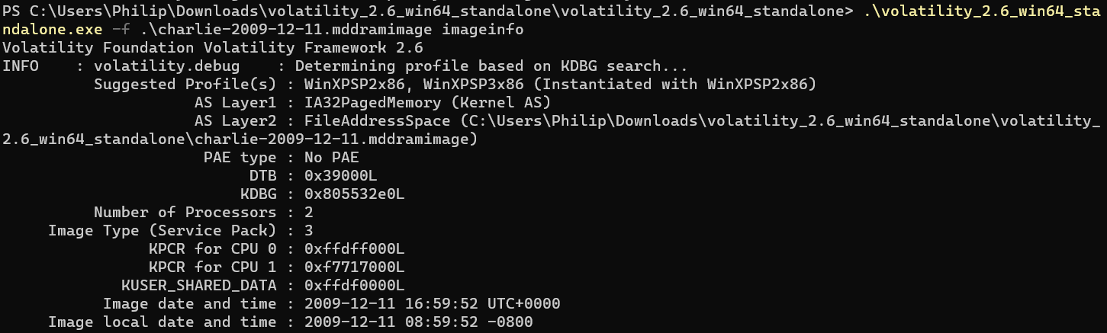

Εικόνα 5 Πληροφορίες αντιγράφου μνήμης

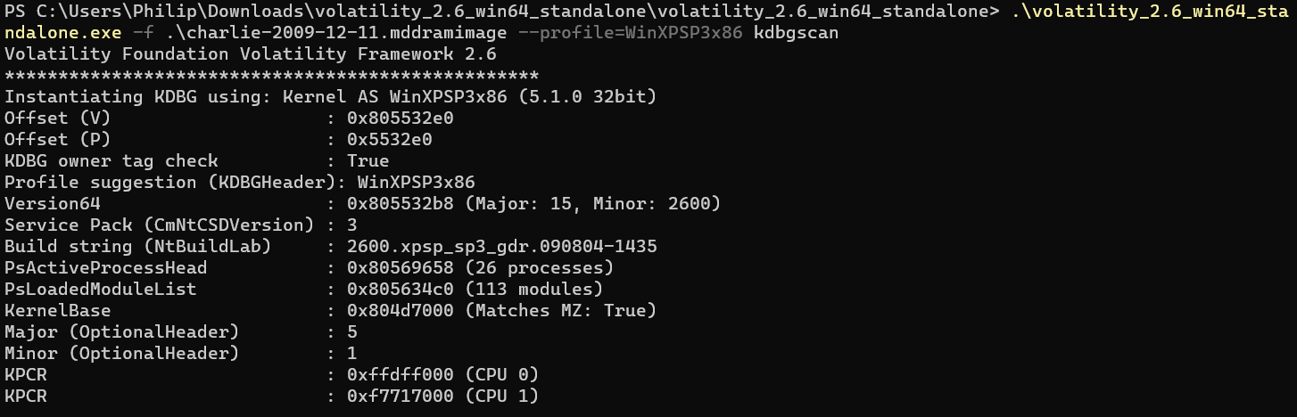

Εικόνα 6 Προβολή πιθανών offsets

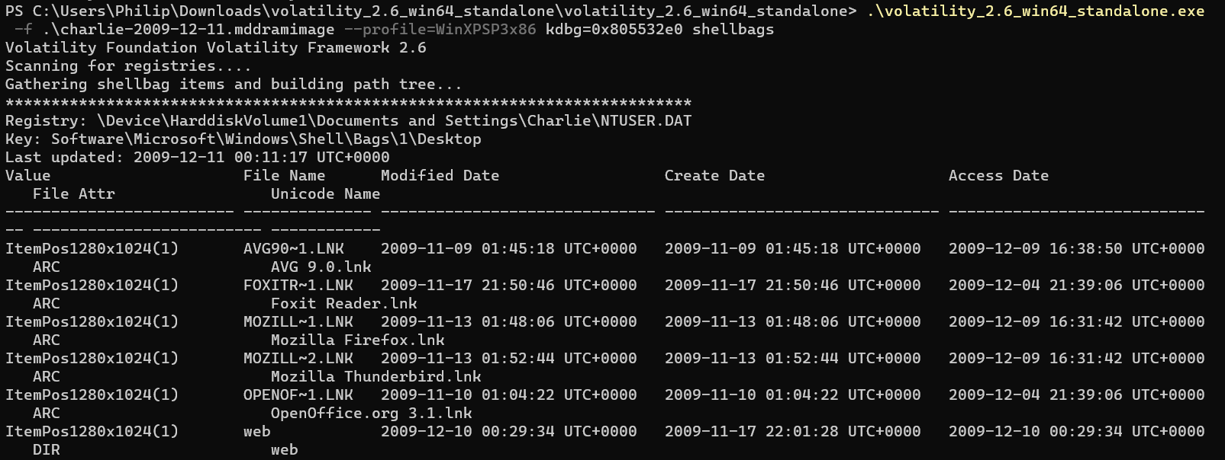

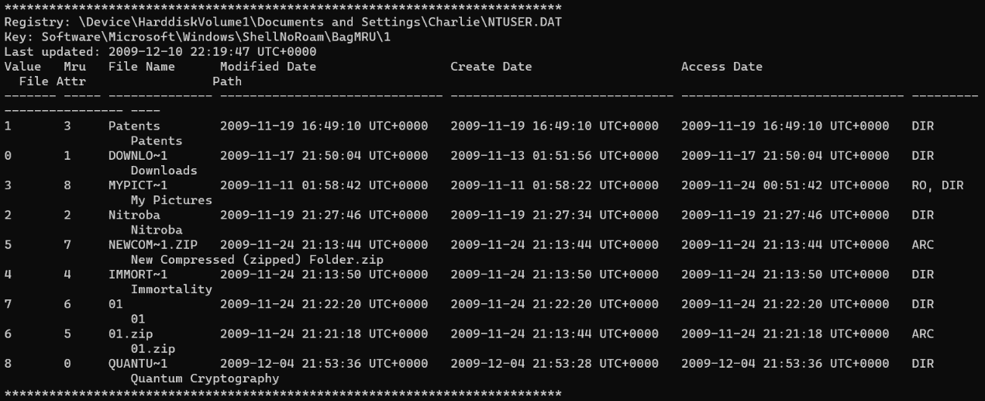

Εικόνα 7 Φάκελοι και αρχεία που προσπελάστηκαν από τον χρήστη



Εικόνα 8 Λήψη των εντολών που εκτέλεσε ο χρήστης

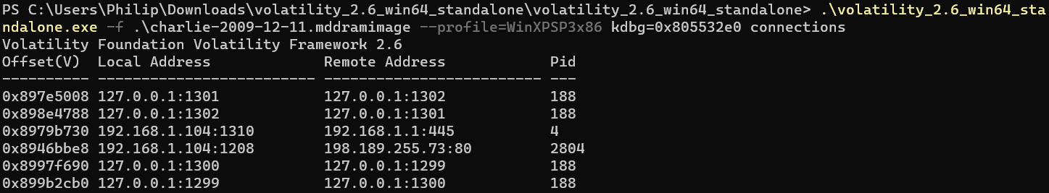

Εικόνα 6 Ανίχνευση ενεργών συνδέσεων

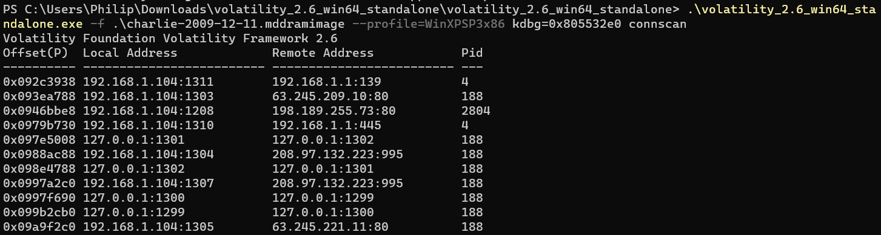

Εικόνα 7 Εντοπισμός όλων των συνδέσεων

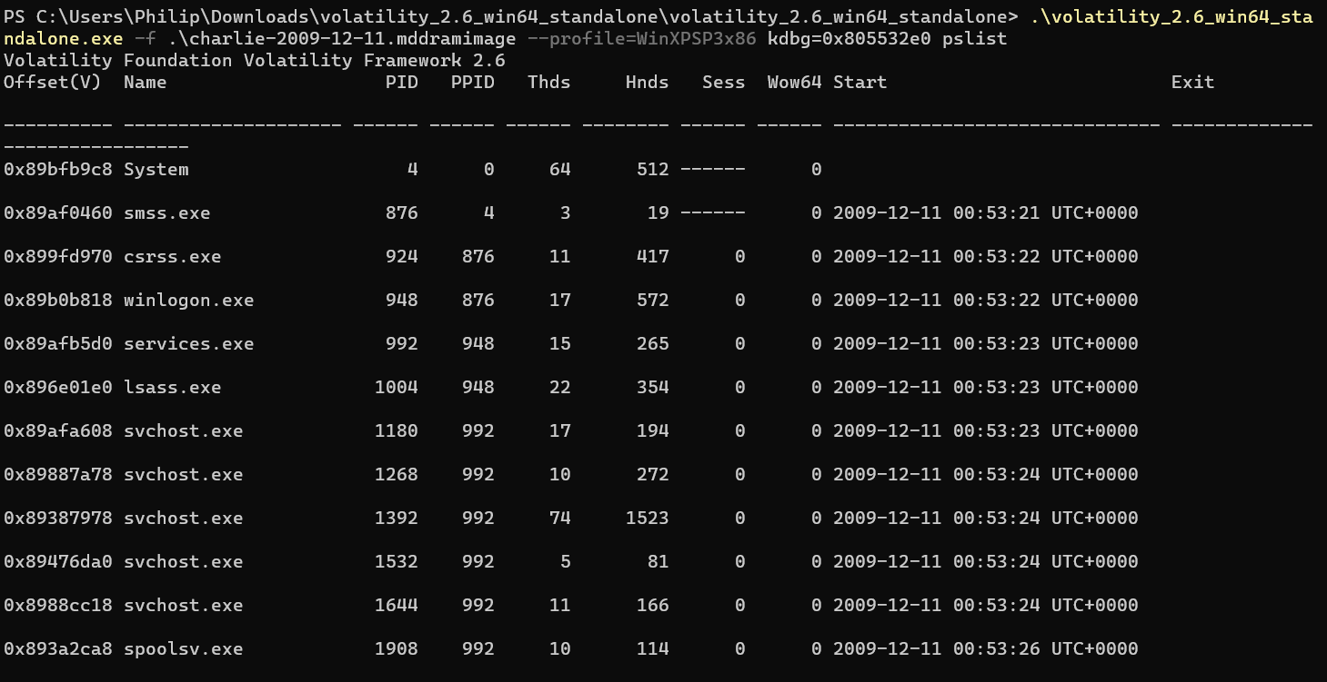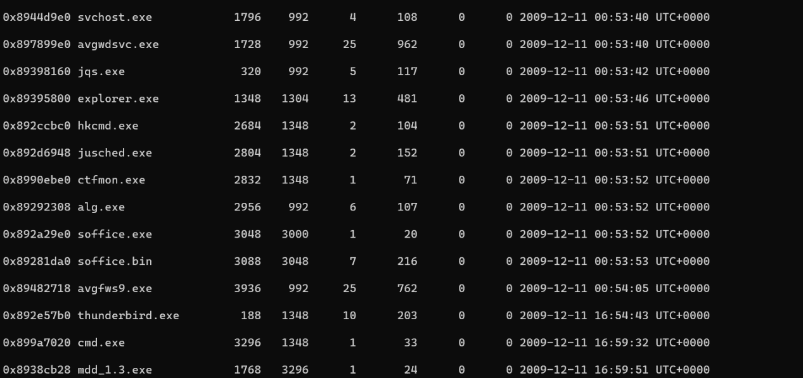

Εικόνα 9 Διεργασίες μηχανήματος

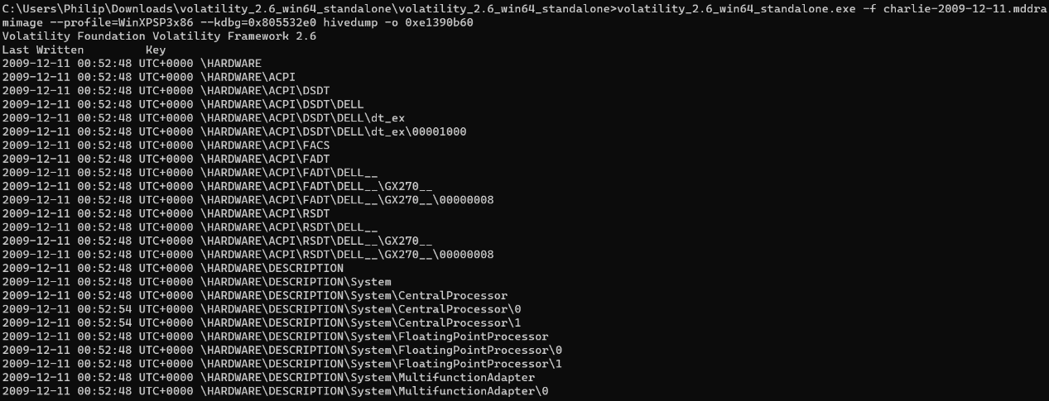

Εικόνα 10 Volatility hivedump

## Παράρτημα Γ – Ανάλυση δίσκου Laptop

Disclaimer: The registry can be found in “Charlie-2009-12-11.E01/vol2/WINDOWS/system32/config”

#### What are the hash values (MD5 & SHA-1) of all images?

Does the acquisition and verification hash value match?

|  |  |  |  |
| --- | --- | --- | --- |
| Possible Answer | Class | Hash Algo. | Hash value |
| PC | MD5 | 0377b3d41bbbc295a1c9f00aa07ee174 |
| SHA-1 | Not calculated |
| RM#2 | MD5 | 9c0de6c8532d7a66ddcf01861dfb6535 |
| SHA-1 | Not calculated |
| Evidence Location | N/A | | |

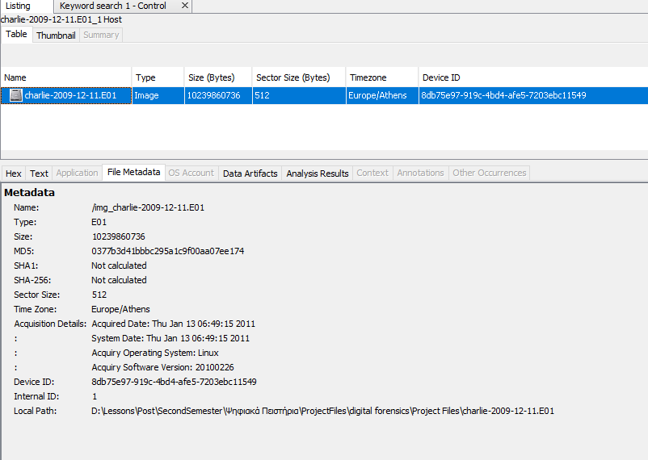

#### Identify the partition information of PC image.

|  |  |  |  |  |  |  |
| --- | --- | --- | --- | --- | --- | --- |
| Possible Answer | No. | Bootable | File system | Start Sector | Total Sectors | Size |
| 1 | False | Unallocated | 0 | 63 | 32.256 B |
| 2 | True | NTFS | 63 | 19968732 | 10.223.988.736 B |
| 3 | False | Unallocated | 19968795 | 30933 | 15.837.696 B |
| Evidence Location | N/A | | | | | |

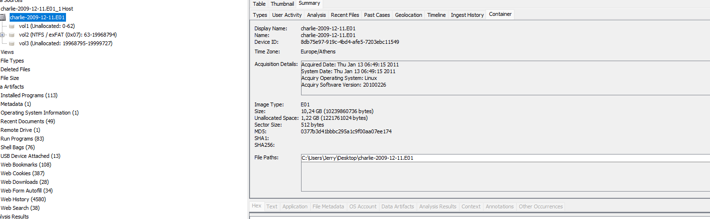

#### Explain installed OS information in detail.

(OS name, install date, registered owner…)

|  |  |  |
| --- | --- | --- |
| Possible Answer | OS Name | Microsoft Windows XP Service Pack 3 |
| Version | 5.1 |
| Build Number | 1.511.1 () |
| Registered Owner | Charlie |
| System Root | C:/WINDOWS |
| Install Date | |  | | --- | | Monday, November 8, 2009 5:25:47 PM PST (1257729947 Linux Epoch) | |
| Evidence Location | HKLM/SOFTWARE/Microsoft/WindowsNT/CurrentVersion/ProductName HKLM/SOFTWARE/Microsoft/WindowsNT/CurrentVersion/CSDVersion HKLM/SOFTWARE/Microsoft/WindowsNT/CurrentVersion/CurrentBuild HKLM/SOFTWARE//Microsoft/WindowsNT/CurrentVersion/RegisteredOwner HKLM/SOFTWARE/Microsoft/WindowsNT/CurrentVersion/SystemRoot HKLM/SOFTWARE/Microsoft/WindowsNT/CurrentVersion/InstallDate | |

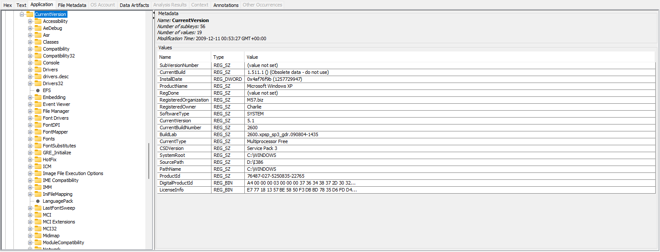

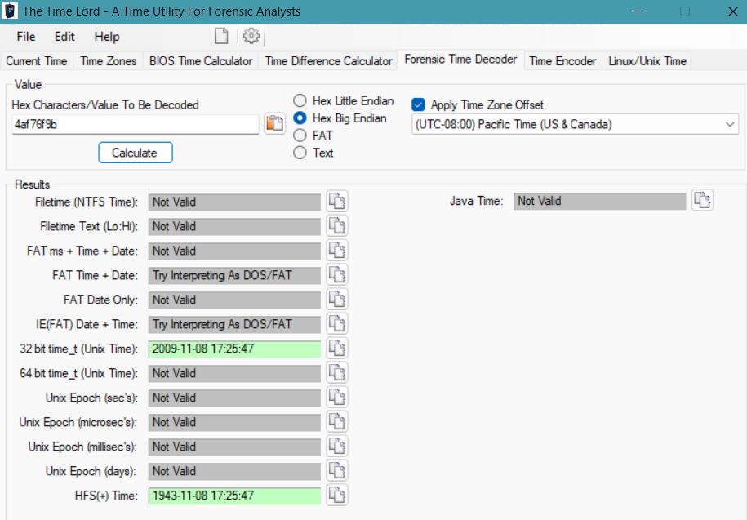

Χρησιμοποιήσαμε το https://www.epochconverter.com/για την μετατροπή από UNIX Timestamp και έπειτα το μετατρέψαμε σε PST μέσω του timelord.

#### What is the timezone setting?

|  |  |  |
| --- | --- | --- |
| Possible Answer | Timezone | Pacific Standard Time |
| Daylight Time Bias | -60 minutes = -1hour 0xffffffc4 (Linux Epoch 4294967236) |
| Evidence Location | HKLM/SYSTEM/ControlSet###/Control/TimeZoneInformation/StandardName  HKLM/SYSTEM/ControlSet###/Control/TimeZoneInformation/DaylightBias | |

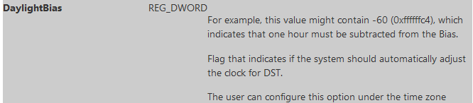

<https://social.msdn.microsoft.com/Forums/en-US/2c4ae933-c67c-4036-b02a-d72e684154a7/daylight-savings-and-ewffbwf?forum=quebeceefs>

#### What is the computer name?

|  |  |
| --- | --- |
| Possible Answer | M57-CHARLIE |
| Evidence Location | HKLM/SYSTEM/ControlSet###/Control/ComputerName/ComputerName/ComputerName |

#### List all accounts in OS except the system accounts: Administrator, Guest, systemprofile, LocalService, NetworkService. (Account name, login count, last logon date…)

|  |  |  |  |  |  |  |
| --- | --- | --- | --- | --- | --- | --- |
| Possible Answer  (Timezone is applied) | Account | SID | NT Hash | Login Count | Account Created Time | Last Login Time |
| Charlie | 1003 | A | 51 | 2009-11-10  11:13:30 PST | 2009-12-10  16:53:26  PST |
| HelpAssistant | 1000 | B | 0 | 2009-11-08  09:05:58 PST | - |
| Evidence Location | HKLM/SAM/SAM/Domains/Account/Users  HKLM/SOFTWARE/Microsoft/Windows NT/CurrentVersion/ProfileList   1. aad3b435b51404eeaad3b435b51404ee:31d6cfe0d16ae931b73c59d7e0c089c0 2. c84fa92b5e90e68cdf2b9bc99a6ddf59:fc20a40d2ee88511f2093e88e4e90d03 | | | | | |

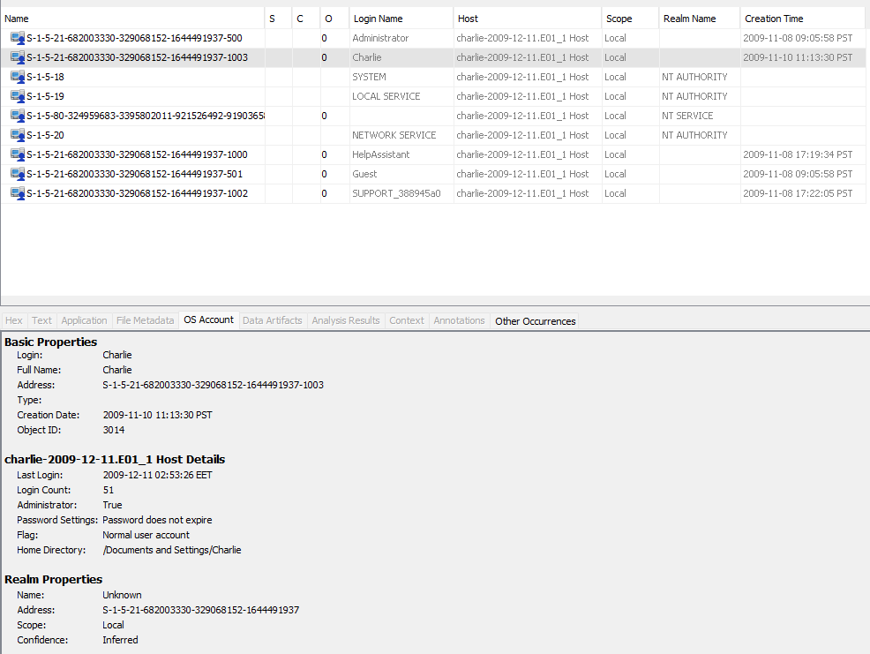

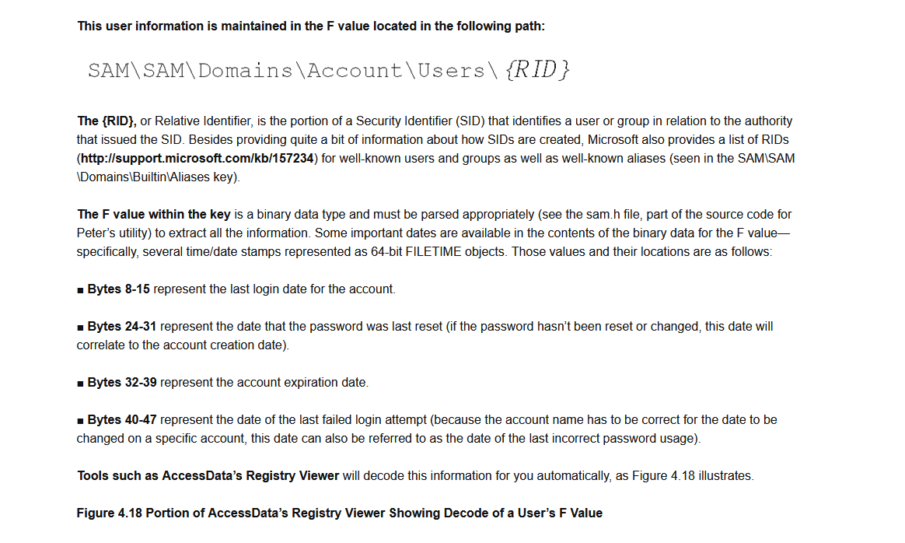

#### Who was the last user to logon into PC?

|  |  |
| --- | --- |
| Possible Answer | Charlie |
| Evidence Location | HKLM/SOFTWARE/Microsoft/WindowsNT/CurrentVersion/Winlogon/DefaultUserName |

#### When was the last recorded shutdown date/time?

|  |  |
| --- | --- |
| Possible Answer | Fri Dec 11 09:09:57 2009 PST (04 CE F1 C3 84 7A CA 01) |
| Evidence Location | HKLM/SYSTEM/ControlSet###/Control/Windows/ShutdownTime |

Χρησιμοποιήσαμε ένα script για μετατροπή της REG_BIN value σε date που βρήκαμε στο ακόλουθο [link](https://stackoverflow.com/questions/30681166/convert-reg-binary-value-64-bit-hex-value-little-endian-to-date-and-time) και το μετατρέψαμε με το timelord.

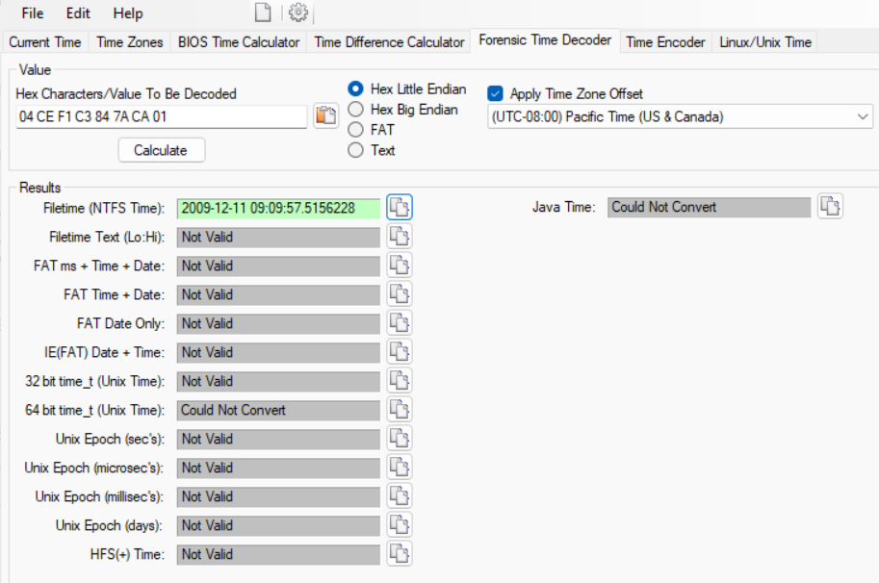

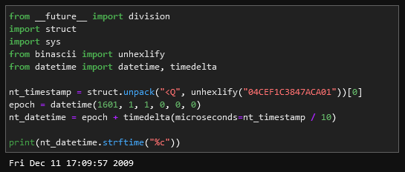

#### Explain the information of network interface(s) with an IP address assigned by DHCP.

|  |  |  |
| --- | --- | --- |
| Possible Answer | Device Name | Intel(R) PRO/1000 MT Network Connection |
| IP Address | 192.168.1.104 |
| Subnet Mask | 255.255.0.0 |
| Name Server | 192.168.1.1 |
| Domain | m57.biz |
| Default Gateway | 192.168.1.1 |
| DHCP Usage | YES |
| DHCP Server | 192.168.1.1 |
| Evidence Location | GUID={B15FB27D-C44F-4540-AB9C-7C789450051B}  HKLM/SOFTWARE/Microsoft/WindowNT/CurrentVersion/NetworkCards/9 HKLM/SYSTEM/ControlSet###/Services/Tcpip/Parameters/Interfaces/GUID/DhcpIPAddress  HKLM/SYSTEM/ControlSet###/Services/Tcpip/Parameters/Interfaces/GUID/DhcpSubnetMask HKLM/SYSTEM/ControlSet###/Services/Tcpip/Parameters/Interfaces/GUID/DchpNameServer  HKLM/SYSTEM/ControlSet###/Services/Tcpip/Parameters/Interfaces/GUID/DhcpDomain  HKLM/SYSTEM/ControlSet###/Services/Tcpip/Parameters/Interfaces/GUID/DhcpDefaultGateway  HKLM/SYSTEM/ControlSet###/Services/Tcpip/Parameters/Interfaces/GUID/DhcpServer | |

Κάναμε την αντιστοίχιση του ServiceName με το Description για να βρούμε το Device Name.

#### What applications were installed by the suspect after installing OS?

|  |  |  |  |  |  |
| --- | --- | --- | --- | --- | --- |
| Possible Answer  (Timezone is applied) | Installation Time | Name | Version | Manufacturer | Installation Path |
| 2009-11-24 12:01:10 PST | Cygnus Hex Editor FREE EDITION | 1.00 | SoftCircuits | C:/Program Files/Cygnus FREE EDITION/ |
| 2009-11-19 08:43:32 PST | Invisible Secrets | 2.1 | east-tec | C:/Program Files/Invisible Secrets 2.1 |
| 2009-11-17 11:50:44 PST | Foxit Reader | 3.1.3.1030 | Foxit | C:/Program Files/Foxit Software/Foxit Reader |
| 2009-11-12 15:52:43 PST | Mozilla Thunderbird | 2.0.0.23 | Mozilla | C:/Program Files/Mozilla Thunderbird |
| 2009-11-09 15:04:29 PST | OpenOffice.org | 3.1.9420 | Apache | C:/Program Files/OpenOffice.org 3/program/soffice.exe |
| 2009-11-08 15:44:32 PST | AVG | 9.0 | AVG Technologies | C:/Program Files/AVG/AVG9 |
| 2009-11-08 15:22:58 PST | DXM_Runtime |  |  | Not Found |
| 2009-11-08 15:20:56 PST | AddressBook |  |  | Not Found |
| 2009-11-08 15:20:56 PST | OutlookExpress |  |  | Not Found |
| 2009-11-08 15:20:51 PST | DirectDrawEx |  |  | Not Found |
| 2009-11-08 15:20:51 PST | Fontcore |  |  | Not Found |
| 2009-11-08 15:20:51 PST | IE40 |  |  | Not Found |
| 2009-11-08 15:20:51 PST | IE4Data |  |  | Not Found |
| 2009-11-08 15:20:51 PST | IE5BAKEX |  |  | Not Found |
| 2009-11-08 15:20:51 PST | IEData |  |  | Not Found |
| 2009-11-08 15:20:51 PST | MobileOptionPack |  |  | Not Found |
| Evidence Location | HKLM/SOFTWARE//Microsoft/Windows/CurrentVersion/Uninstall/~  C:/Program Files | | | | |

#### What web browsers were used?

|  |  |
| --- | --- |
| Possible Answer | Windows Internet Explorer 8 (Updated from Windows Internet Explorer 7) 8.0.6001.18702  Mozilla Firefox (3.5.5) |
| Evidence Location | HKLM/SOFTWARE/Microsoft/InternetExplorer  HKLM/SOFTWARE/Mozilla/Mozilla Firefox  HKLM/SOFTWARE//Microsoft/Windows/CurrentVersion/Uninstall |

#### Identify directory/file paths related to the web browser history.

|  |  |  |
| --- | --- | --- |
| Possible Answer | MS IE | index.dat |
| Firefox | places.sqlite, cookies.sqlite, downloads.sqlite, favicons.sqlite, fomrhistory.sqlite |
| Evidence Location | C:/Documents and Settings/Application Data/Mozilla/Firefox/Profiles/2usvf7i1.default  C:/Documents and Settings/Charlie/Local Settings/History/History.IE5/index.dat | |

#### What websites were the suspect accessing? (Timestamp, URL...)

|  |  |  |  |
| --- | --- | --- | --- |
| Possible Answer  (Some duplicated and meaningless items are excluded)  (Timezone is applied) | Timestamp | URL | Browser |
| 2009-11-12 15:47:08 PST | http://mozilla-mirror.3347.voxcdn.com/pub/mozilla.org/firefox/releases/3.5.5/win32/en-US/Firefox%20Setup%203.5.5.exe | IE |
| 2009-11-12 17:50:27 PST | http://hyperstruct.net/content/mozrepl | Firefox |
| 2009-11-18 12:57:14 PST | http://www.turtlefiji.com/ | Firefox |
| 2009-11-19 10:42:17 PST | http://www.neobytesolutions.com/downloads/invsecr2.exe | Firefox |
| 2009-11-12 17:51:45 PST | http://www.mozillamessaging.com/en-US/thunderbird/ | Firefox |
| 2009-11-12 17:54:56 PST | http://www.python.org/download/ | Firefox |
| 2009-11-16 10:39:05 PST | http://webmail.m57.biz/src/login.php | Firefox |
| 2009-11-16 13:00:32 PST | http://en.wikipedia.org/wiki/Patent_research | Firefox |
| 2009-11-16 13:14:00 PST | http://en.wikipedia.org/wiki/Internet_as_a_source_of_prior_art | Firefox |
| 2009-12-10 14:19:34 PST | http://www.wipo.int/pctdb/en/fetch.jsp?SEARCH_IA=KR2006002671&DBSELECT=PCT&C=00&TOTAL=31&IDB=0&TYPE_FIELD=256&SERVER_TYPE=19-00&SORT=11274962-KEY&QUERY=et%2Fquantum+and+et%2Fcryptography%0D%0A&START=1&ELEMENT_SET=BASICHTML-ENG&RESULT=10&DISP=25&FORM=SEP-0%2FHITNUM%2CB-ENG%2CDP%2CMC%2CAN%2CPA%2CABSUM-ENG&IDOC=929058&IA=KR2006002671&LANG=ENG&DISPLAY=NATIONAL | Firefox |
| 2009-12-10 09:59:34 PST | http://www.ferrari.com/English/Pages/Home.aspx | Firefox |
| 2009-12-10 09:56:45 PST | http://www.gulfstream.com/ | Firefox |
| 2009-12-10 09:37:41 PST | http://www.friendlyplanet.com/ | Firefox |
| 2009-12-10 09:30:59 PST | http://www.espacenet.com/ | Firefox |
| 2009-12-10 09:20:18 PST | http://www.investorwords.com/ | Firefox |
| 2009-12-08 17:31:12 PST | http://www.avg.com/us-en/upgrade-trial?lic=OUktQVNYTk4tWDRXR1ctTTBYRlItVDg0VlgtM1ZYMDI= | Firefox |
| 2009-12-08 14:17:34 PST | http://www.google.com/search?hl=en&client=firefox-a&rls=org.mozilla%3Aen-US%3Aofficial&hs=kXT&q=ford+car+dealer&aq=f&oq=&aqi=g10 | Firefox |
| 2009-12-08 14:17:01 PST | http://www.google.com/search?q=exotic+car+dealer&ie=utf-8&oe=utf-8&aq=t&rls=org.mozilla:en-US:official&client=firefox-a | Firefox |
| 2009-12-08 13:01:48 PST | http://www.ncl.com/nclweb/cruiser/cmsPages.html?pageId=EuropeCruises&utm_source=Google&utm_medium=ppc&utm_campaign=Europe&s_kwcid=TC|9931|mediterranean%20vacation||S|p|4024611241 | Firefox |
| 2009-12-08 13:01:41 PST | http://www.expedia.com/daily/packages/default.asp?semcid=13172-1&eapid=13172-1&kword=vacation%20packages!p.24314717.{ifsearch:1}{ifcontent:0}.{creative}.{keyword}.{placement}.vacation%20packagesXxXx24683600|{ifsearch:1}{ifcontent:0}|{creative}|{keyword}|{placement} | Firefox |
| 2009-12-07 09:32:35 PST | http://www.us-cert.gov/control_systems/csvuls.html | Firefox |
| 2009-12-07 09:22:54 PST | http://afni.nimh.nih.gov/pub/dist/doc/program_help/3dsvm.html | Firefox |
| 2009-12-07 09:08:37 PST | http://www.itsdocs.fhwa.dot.gov/JPODOCS/REPTS_TE/13845.html | Firefox |
| Evidence Location | C:/Documents and Settings/Charlie/Local Settings/History/History.IE5/index.dat  C:/Documents and Settings/Charlie/Application Data/Mozilla/Firefox/Profiles/2usvf7i1.default/ | | |

#### List all search keywords using web browsers. (Timestamp, URL, keyword...)

|  |  |  |  |
| --- | --- | --- | --- |
| Possible Answer  (Some duplicated and meaningless items are excluded)  (Timezone is applied) | Timestamp | Keyword (URL) | Browser |
| 2009-11-12 15:46:39 PST | firefox | IE |
| 2009-12-08 14:17:01 PST | Exotic car dealer | Firefox |
| 2009-11-19 08:49:43 PST | Time travel | Firefox |
| 2009-11-19 08:50:39 PST | Time machine -real | Firefox |
| 2009-11-19 08:52:00 PST | Time machine | Firefox |
| 2009-11-24 13:19:22 PST | 7zip | Firefox |
| 2009-12-04 12:27:45 PST | Fox news | Firefox |
| 2009-11-24 13:57:05 PST | Hex editor | Firefox |
| 2009-12-02 08:55:58 PST | Hot sports cars | Firefox |
| 2009-12-08 13:01:37 PST | Mediterranean vacation packages | Firefox |
| 2009-11-12 17:50:27 PST | mozrepl | Firefox |
| 2009-11-12 17:54:56 PST | python | Firefox |
| 2009-11-19 10:39:24 PST | steganography | Firefox |
| 2009-11-18 13:00:37 PST | Thunderbird calendar | Firefox |
| 2009-11-12 17:51:43 PST | Thunderbird email | Firefox |
| 2009-12-08 12:58:16 PST | Vacation packages | Firefox |
| Evidence Location | Documents and Settings/Charlie/Local Settings/History/History.IE5/index.dat  Documents and Settings/Charlie/Application Data/Mozilla/Firefox/Profiles/2usvf7i1.default/ | | |

#### List all user keywords at the search bar in Windows Explorer. (Timestamp, Keyword)

|  |  |  |
| --- | --- | --- |
| Possible Answer | Timestamp (Timezone is applied) | Search Keyword |
|  | Not Found |
| Evidence Location | HKU/Software/Microsoft/Windows/CurrentVersion/Explorer/WordWheelQuery/  HKCU/Software/Microsoft/Search Assistant/ACMru | |

#### What application was used for e-mail communication?

|  |  |
| --- | --- |
| Possible Answer | Mozilla Thunderbird 2.0 |
| Evidence Location | C:/Program Files/Mozilla Thunderbird HKLM/SOFTWARE/Clients/Mail/Mozilla/shell/open/command  HKLM/SOFTWARE/Clients/Mail/Mozilla Thunderbird |

#### Where is the e-mail file located?

|  |  |  |  |  |
| --- | --- | --- | --- | --- |
| Possible Answer | |  |  |  | | --- | --- | --- | | C:/Users/Charlie/AppData/Thunderbird/Profiles/4zy34x9h.default/Mail/mail.m57.biz |  |  |   C:/Users/Charlie/AppData/Thunderbird/Profiles/4zy34x9h.default/Mail/mail.m57-1.biz  /img_charlie-work-usb-2009-12-11.E01/vol_vol2/Email |
| Evidence Location | C:/Documents and Settings/Charlie/Application Data/Thunderbird/Profiles/4zy34x9h.default/  /img_charlie-work-usb-2009-12-11.E01/vol_vol2/Email |

#### What was the e-mail account used by the suspect?

|  |  |
| --- | --- |
| Possible Answer | charlie@m57.biz |
| Evidence Location | C:/Documents and Settings/Charlie/Application Data/Thunderbird/Profiles/4zy34x9h.default/  /img_charlie-work-usb-2009-12-11.E01/vol_vol2/Email |

#### List all e-mails of the suspect. If possible, identify deleted e-mails.

(You can identify the following items: *Timestamp*, *From*, *To*, *Subject*, *Body*, and *Attachment*)

[Hint: just examine the OST file only.]

|  |  |  |  |
| --- | --- | --- | --- |
| Possible Answer  (Timezone is applied) | Timestamp | E-Mail Communication | |
| 2009-11-16 11:02:37 PST | Source | [Inbox] |
| From 🡪 To | [pat@m57.biz](mailto:pat@m57.biz) 🡪 [charlie@m57.biz](mailto:charlie@m57.biz), [jo@m57.biz](mailto:jo@m57.biz), [terry@m57.biz](mailto:terry@m57.biz) |
| Subject | WELCOME TO THE COMPANY! |
| Body | Dear Team,    I am extremely excited to take this opportunity to welcome you all to the M57.biz family.  It has been a dream of mine to open a business that provides an innovative service to companies, inventors, as well as investors.    I look forward to all of your great work in your future assignments and I can't wait to get to know each of you a little more.  Please feel free to send me any questions, concerns, or comments.    Regards,    Pat McGoo    CEO, M57.biz    pat@m57.biz    831-555-1234 |
|  |  |  |
| 2009-11-16 13:26:16 PST | Source | [Sent] |
| From 🡪 To | charlie@m57.biz 🡪 alix.pery@yahoo.com; rubinfritz31@mail.com |
| Subject | New email address |
| Body | Hey everybody. I started working at the new company today. It's pretty  slow going so far, we're just getting set up and figuring out where  everything is. I got my new email set up, so you can send to me at this  address.  Charlie |
|  |  |  |
| 2009-11-17 10:30:59 PST | Source | [Inbox] |
| From 🡪 To | [pat@m57.biz](mailto:pat@m57.biz) 🡪 jo@m57.biz; charlie@m57.biz |
| Subject | Fw: M57.BIZ PRIOR ART INVESTIGATION SERVICES |
| Body | ----- Original Message -----  **From:** Alex Monroe  **To:** Pat McGoo  **Sent:** Tuesday, November 17, 2009 8:58 AM  **Subject:** Re: M57.BIZ PRIOR ART INVESTIGATION SERVICES  Dear Pat,  Yes, we are very interested in using your prior art investigation services. Our R&D department is currently applying for patents in two key areas that we are counting on to gain market share over our major competitor, project2400.com. I am counting on you and your firm to keep these research areas in strict confidentiality. We wouldn't want project2400 to know about our research interests.  We will hire you to do prior art searches on these two areas:   * Time machines * Teleporters   Please send me a quote for these two investigations.  Regards,  Alex  CEO - Nitroba.com  On Nov 16, 2009, at 2:49 PM, Pat McGoo wrote:    Alex,    I enjoyed talking with you at the patent conference in San Francisco last week.  I remember that you said that you would be interested in our prior art investigation services.    If you are still interested in our services, then I can fax you over a service agreement right away.  I hope to hear from you soon.  Please do not hesistate to give me a call or email if you have any questions, concerns, or comments.    Regards,    Pat McGoo    CEO, M57.biz    pat@m57.biz    831-555-1234 |
|  |  |  |
| 2009-11-17 10:33:39 PST | Source | [Inbox] |
| From 🡪 To | [pat@m57.biz](mailto:pat@m57.biz) 🡪 jo@m57.biz; charlie@m57.biz |
| Subject | ASSIGNMENT OF NITROBA ACCOUNT |
| Body | Jo, Charlie:    We have our first contract !  Nitroba wants us to do a prior art investigation in two key areas.  Jo, you will be responsible for the teleporter patent search.  Charlie, I want you to take the time machine patent search.  This is our first real job, so let's make sure we do some quality research.  Our reputation will depend on the time and effort that we put into this contract and on Nitroba's satisfaction with our results.  Come by my office and we'll talk details.    Pat |
|  |  |  |
| 2009-11-17 10:54:17 PST | Source | [Sent] |
| From 🡪 To | charlie@m57.biz 🡪 jo@m57.biz |
| Subject | What's wrong with Pat |
| Body | Hey Jo,  Don't you think Pat is a weird boss? I think there is something funny  about him. What do you think?  Charlie |
|  |  |  |
| 2009-11-18 09:29:57 PST | Source | [Inbox] |
| From 🡪 To | pat@m57.biz; 🡪 jo@m57.biz; charlie@m57.biz |
| Subject | Google patent |
| Body | Jo, Charlie,       I'm sure you already are using it, but check out google patent beta for searches...   good stuff.    Pat |
|  |  |  |
| 2009-11-18 10:01:50 PST | Source | [Inbox] |
| From 🡪 To | [jo@m57.biz](mailto:jo@m57.biz) 🡪 charlie@m57.biz |
| Subject | Re: What's wrong with Pat |
| Body | yeah, he's weird. not sure what's wrong with him.  ----- Original Message -----  From: "Charlie" <charlie@m57.biz>  To: <jo@m57.biz>  Sent: Tuesday, November 17, 2009 10:54 AM  Subject: What's wrong with Pat  > Hey Jo,  >  > Don't you think Pat is a weird boss? I think there is something funny  > about him. What do you think?  >  > Charlie |
|  |  |  |
| 2009-11-18 12:53:59 PST | Source | [Sent] |
| From 🡪 To | [charlie@m57.bizn](mailto:charlie@m57.bizn) 🡪 pat@m57.biz |
| Subject | Re: Google patent |
| Body | Pat McGoo wrote:  > Jo, Charlie,  >  > I'm sure you already are using it, but check out google patent beta  > for searches... good stuff.  >  > Pat  Thanks! This looks like a great resource.    Charlie |
|  |  |  |
| 2009-11-18 12:59:55 PST | Source | [Sent] |
| From 🡪 To | [charlie@m57.biz](mailto:charlie@m57.biz) 🡪 alix.pery@yahoo.com |
| Subject | Movie tonight??? |
| Body | Wanna go see a flick tonight? I'll probably leave work at around  4:00pm. Pick you up at 5 for dinner first?  Charlie |
|  |  |  |
| 2009-11-19 09:42:11 PST | Source | [Inbox] |
| From 🡪 To | [pat@m57.biz](mailto:pat@m57.biz) 🡪 [terry@m57.biz](mailto:terry@m57.biz); jo@m57.biz; charlie@m57.biz |
| Subject | ADDITIONAL GUIDANCE ON PATENT SEARCHING |
| Body | Dear Team,    please remember that if you want to do a full patent search, the USPTO ONLY has full text for patents issued from 1976 to the present.  If we need to go back farther, you have to get the TIFF imagnes for anything from 1790 on.    Recently someone concluded there was no previous patent we were looking for (I won't name names!), having only searched from 1976 on, and luckily I caught it.  Fiddlesticks by golly!  But that's OK, we will continue to learn and get better !    Pat |
|  |  |  |
| 2009-11-20 09:57:49 PST | Source | [Inbox] |
| From 🡪 To | [jo@m57.biz](mailto:jo@m57.biz) 🡪 charlie@m57.biz |
| Subject | Docs |
| Body | Charlie,  Here are some of those papers I was talking about the other day. They might  help us in our searches. Let me know what you think.  -Jo |
|  |  |  |
| 2009-11-20 13:06:27 PST | Source | [Sent] |
| From 🡪 To | [charlie@m57.biz](mailto:charlie@m57.biz) 🡪 jo@m57.biz |
| Subject | Re: Docs |
| Body | Jo Smith wrote:  > Charlie,  >  >  > Here are some of those papers I was talking about the other day. They  > might help us in our searches. Let me know what you think.  >  > -Jo  Jo,  This is good stuff. Thanks for sending....Just keep passing on stuff  like this.  Charlie |
|  |  |  |
| 2009-11-23 09:07:37 PST | Source | [Inbox] |
| From 🡪 To | [pat@m57.biz](mailto:pat@m57.biz) 🡪 terry@m57.biz; charlie@m57.biz; jo@m57.biz |
| Subject | This week |
| Body | Dear Team,       we have a lot to accomplish this week, and it being a Holiday week we'll have to make sure we get the time in before Thursday if we want to take off for the Holiday.  Let's plan on having an all people project status meeting tomorrow afternoon.  By the end of the week I'd like to have something hard to start getting back to the customer.       By the way, if anyone needs any good turkey recipes, let me know!    Regards,    Pat |
|  |  |  |
| 2009-11-24 16:07:36 PST | Source | [Inbox] |
| From 🡪 To | [pat@m57.biz](mailto:pat@m57.biz) 🡪 charlie@m57.biz; jo@m57.biz |
| Subject | New business |
| Body | Charlie, Jo,       great news - we got another contract.  I need to have one (or both) of you start looking into quantum cryptography - anything and everything patented on the subject.  If you get bored over the short vacation start having a look at it.  This is with a new company, so let's impress them !    Thanks  Pat |
|  |  |  |
| 2009-11-30 08:46:08 PST | Source | [Sent] |
| From 🡪 To | [charlie@m57.biz](mailto:charlie@m57.biz) 🡪 pat@m57.biz |
| Subject | Re: New business |
| Body | Pat McGoo wrote:  > Charlie, Jo,  >  > great news - we got another contract. I need to have one (or both)  > of you start looking into quantum cryptography - anything and  > everything patented on the subject. If you get bored over the short  > vacation start having a look at it. This is with a new company, so  > let's impress them !  >  > Thanks  > Pat  I'll start looking into this. Did everyone have a good weekend? |
|  |  |  |
| 2009-11-30 08:54:27 PST | Source | [Inbox] |
| From 🡪 To | [jo@m57.biz](mailto:jo@m57.biz) 🡪 charlie@m57.biz |
| Subject | teleporter |
| Body | Hey Charlie,  Found this patent for teleportation. What do you think?  - Jo |
|  |  |  |
| 2009-12-01 13:02:34 PST | Source | [Sent] |
| From 🡪 To | [charlie@m57.biz](mailto:charlie@m57.biz) 🡪 alix.pery@yahoo.com |
| Subject | Pack your bags |
| Body | Alix,  Pretty soon I'm going to be able to afford to take you on a nice  vacation. Where would you want to go if you could name your  destination? I'm getting a hot car too.  Charlie |
|  |  |  |
| 2009-12-01 13:43:35 PST | Source | [Inbox] |
| From 🡪 To | alix.pery@yahoo.com 🡪 charlie@m57.biz |
| Subject | Re: Pack your bags |
| Body | Ooh!  When will this happen?!  I've always wanted to go on a Mediterranean cruise.    Should I put a date on my calendar?  **From:** Charlie <charlie@m57.biz> **To:** Alix Pery <alix.pery@yahoo.com> **Sent:** Tue, December 1, 2009 1:02:34 PM **Subject:** Pack your bags  Alix,  Pretty soon I'm going to be able to afford to take you on a nice vacation.  Where would you want to go if you could name your destination?  I'm getting a hot car too.  Charlie |
|  |  |  |
| 2009-12-02 13:04:29 PST | Source | [Sent] |
| From 🡪 To | [charlie@m57.biz](mailto:charlie@m57.biz) 🡪 jamie@project2400.com |
| Subject | Interested? |
| Body | J,  I have something that you'll definitely be interested in. It concerns  your competitor. I'm doing a prior art search for them. Want to know  what I've found? You know my price. I'll send you the goods after I  see half in my account. Make sure you delete this email.  C |
|  |  |  |  |
| 2009-12-02 13:52:39 PST | Source | [Inbox] |
| From 🡪 To | [pat@m57.biz](mailto:pat@m57.biz) 🡪 charlie@m57.biz; jo@m57.biz |
| Subject | New Project |
| Body | Jo, Charlie,        have you had a chance to start looking at that quantum cryptography project?  I've found a few things so far - may be a harder nut to crack than I had originally thought.        I want to wrap this one up before the end of the calendar year.  One of you will need to take it, if not both, so let me know how your workload in going in general.    Thanks  Pat |
|  |  |  |
| 2009-12-03 08:51:14 PST | Source | [Inbox] |
| From 🡪 To | [jo@m57.biz](mailto:jo@m57.biz) 🡪 charlie@m57.biz; |
| Subject | Re: New Project |
| Body | Do you want this one?  I was looking for that teleporter thing.    - Jo      ----- Original Message -----  **From:** Pat McGoo  **To:** charlie@m57.biz ; jo@m57.biz  **Sent:** Wednesday, December 02, 2009 1:52 PM  **Subject:** New Project  Jo, Charlie,        have you had a chance to start looking at that quantum cryptography project?  I've found a few things so far - may be a harder nut to crack than I had originally thought.        I want to wrap this one up before the end of the calendar year.  One of you will need to take it, if not both, so let me know how your workload in going in general.    Thanks  Pat |
|  |  |  |
| 2009-12-03 08:52:00 PST | Source | [Sent] |
| From 🡪 To | [charlie@m57.biz](mailto:charlie@m57.biz) 🡪 pat@m57.biz |
| Subject | Re: New Project |
| Body | Pat McGoo wrote:  > Jo, Charlie,  >  > have you had a chance to start looking at that quantum  > cryptography project? I've found a few things so far - may be a  > harder nut to crack than I had originally thought.  >  > I want to wrap this one up before the end of the calendar year.  > One of you will need to take it, if not both, so let me know how your  > workload in going in general.  >  > Thanks  > Pat  I can start looking at it.  Charlie |
|  |  |  |
| 2009-12-03 09:51:33 PST | Source | [Inbox] |
| From 🡪 To | jamie@project2400.com 🡪 charlie@m57.biz |
| Subject | Re: Interested? |
| Body | C,  We'll give you 50 large if it's good. I'll put in 10 up front, you'll get  the rest when we see the goods.  J  > J,  >  > I have something that you'll definitely be interested in. It concerns  > your competitor. I'm doing a prior art search for them. Want to know  > what I've found? You know my price. I'll send you the goods after I  > see half in my account. Make sure you delete this email.  >  > C  >  > |
|  |  |  |
| 2009-12-03 12:16:52 PST | Source | [Sent] |
| From 🡪 To | [charlie@m57.biz](mailto:charlie@m57.biz) 🡪 jamie@project2400.com |
| Subject |  |
| Body | J,  Nice working with you. Here's the file. Instructions for opening to  follow when I see another deposit in my acct.  C |
|  |  |  |
| 2009-12-03 13:02:33 PST | Source | [Sent] |
| From 🡪 To | [charlie@m57.biz](mailto:charlie@m57.biz) 🡪 alix.pery@yahoo.com |
| Subject | Re: Pack your bags |
| Body | Alix Pery wrote:  > Ooh! When will this happen?! I've always wanted to go on a  > Mediterranean cruise. Should I put a date on my calendar?  >  > ------------------------------------------------------------------------  > *From:* Charlie <charlie@m57.biz>  > *To:* Alix Pery <alix.pery@yahoo.com>  > *Sent:* Tue, December 1, 2009 1:02:34 PM  > *Subject:* Pack your bags  >  > Alix,  >  > Pretty soon I'm going to be able to afford to take you on a nice  > vacation. Where would you want to go if you could name your  > destination? I'm getting a hot car too.  >  > Charlie  >  I'll be seeing the money soon. How about we go over Christmas? |
|  |  |  |
| 2009-12-03 13:16:14 PST | Source | [Sent] |
| From 🡪 To | [charlie@m57.biz](mailto:charlie@m57.biz) 🡪 alix.pery@yahoo.com |
| Subject | What do you think? |
| Body | Alix - How do you like this car? Pretty sweet, huh!  http://autos.yahoo.com/2010_ford_shelby_gt500/ |
|  |  |  |
| 2009-12-04 09:22:27 PST | Source | [Inbox] |
| From 🡪 To | terry@m57.biz 🡪 pat@m57.biz |
| Subject | Re: Anti-virus |
| Body | Pat & Everyone Else,    I need to change a setting on the anti-virus software.  I will do that on Monday.  You should all be safe and secure till Tuesday.    Thanks,  Terry  ----- Original Message -----  **From:** Pat McGoo  **To:** terry@m57.biz  **Sent:** Friday, December 04, 2009 9:14 AM  **Subject:** Anti-virus  Terry,      is the anti-virus working?  I think there is something wrong with mine...    Pat |
|  |  |  |
| 2009-12-04 09:41:47 PST | Source | [Sent] |
| From 🡪 To | [charlie@m57.biz](mailto:charlie@m57.biz) 🡪 andy@swexpert.com |
| Subject | I Found Something |
| Body | Andy,  Lucky for me, I just happened to stumble across this. I found a prior  patent that will definitely invalidate your current immortality patent.  You should have used my boss's prior art services, but, oh well, I'll  just use your negligence to benefit me. I want 100k or I'll release  this publicly. I don't need to tell you how much this will hurt your  business if I go public with this. Don't involve the cops or this  information will go public. See the attachment for details on what I  found. I'll be in touch with my bank acct number. The password for the  zip file will be hidden in the next picture I send you.  C |
|  |  |  |  |
| 2009-12-04 13:06:23 PST | Source | [Sent] |
| From 🡪 To | [charlie@m57.biz](mailto:charlie@m57.biz) 🡪 jamie@project2400.com |
| Subject | Instructions |
| Body | J,  Got the deposit. The password to get the info is nitro. Use the steg  program we talked about. And don't forget to delete these emails.  C |
|  |  |  |
| 2009-12-07 11:44:18 PST | Source | [Sent] |
| From 🡪 To | [charlie@m57.biz](mailto:charlie@m57.biz) 🡪 andy@swexpert.com |
| Subject | Picture |
| Body | Andy,  Here's the picture I promised... Make sure you delete this.  C |
|  |  |  |
| 2009-12-08 12:59:53 PST | Source | [Sent] |
| From 🡪 To | [charlie@m57.biz](mailto:charlie@m57.biz) 🡪 pat@m57.biz |
| Subject | Vacation time |
| Body | Hey boss,  I'm planning a little vacation with a friend, so I was wondering about  when would be a good time to take 2 weeks off? I was thinking of just  extending my Christmas holiday a little bit. Are you OK with that?  Charlie |
|  |  |  |
| 2009-12-08 14:18:17 PST | Source | [Sent] |
| From 🡪 To | [charlie@m57.biz](mailto:charlie@m57.biz) 🡪 rubinfritz31@mail.com |
| Subject | Hey |
| Body | Rub,  You want to come test drive some cars with me later? I'm going to the  ferrari dealer first, but I think I'm going with the Shelby.  Charlie |
|  |  |  |
| 2009-12-10 09:37:52 PST | Source | [Inbox] |
| From 🡪 To | [rubinfritz31@mail.com](mailto:rubinfritz31@mail.com) 🡪 [charlie@m57.biz](mailto:charlie@m57.biz) |
| Subject | When's it coming? |
| Body | Charlie So when does the new car arrive?  That sucks that the dealer didn't have the one you wanted in stock.  I hope it isn't too long of a wait.  Rub |
|  |  |  |
| 2009-12-10 14:18:21 PST | Source | [Sent] |
| From 🡪 To | charlie@m57.biz 🡪 rubinfritz31@mail.com |
| Subject | Re: When's it coming? |
| Body | They said it should take about two weeks. Can't wait to take it for a  ride.  rubinfritz31@mail.com wrote:  > Charlie  > So when does the new car arrive? That sucks that the dealer didn't  > have the one you wanted in stock. I hope it isn't too long of a wait.  >  > Rub |
|  |  |  |
| 2009-12-11 08:55:53 PST | Source | [Inbox] |
| From 🡪 To | pat@m57.biz 🡪 terry@m57.biz; jo@m57.biz; charlie@m57.biz |
| Subject | Important Meeting |
| Body | Team,        we are going to have a meeting first thing this morning.  As soon as you get in please come in to the conference room.  I received a call yesterday from the Police - they are going to be here to talk to us.    Pat |
| Evidence Location | C:/Documents and Settings/Charlie/Application Data/Thunderbird/Profiles/4zy34x9h.default/  /img_charlie-work-usb-2009-12-11.E01/vol_vol2/Email | | |

#### List external storage devices attached to PC.

|  |  |  |  |  |  |
| --- | --- | --- | --- | --- | --- |
| Possible Answer | Device Name | Volume Name (GUID) | Serial No. | First Connected Time | First Connected Time After Reboot |
| Kingston DataTraveler 2.0 USB Device | fd7018a2-d5f8-11de-a023-000bdb4f6b10 | 2007110203195377 | 2009-11-20 09:20:21 PST | 2009-12-11 12:26:02 PST |
| LaCie Rugged FW/USB USB Device |  | 00D04B881007C255 | 2009-11-16 16:25:20 PST | 2009-11-17 2:25:20 PST |
| Sandisk Cruzer USB Device | ee9b4db1-d3aa-11de-a020-000bdb4f6b10 | 43175107A4C24AD4 | 2009-11-17 13:09:09 PST | 2009-11-17 23:09:18 PST |
| USB 2.0 Flash Disk USB Device | ee9b4db0-d3aa-11de-a020-000bdb4f6b10 | 51491E64 | 2009-11-17 10:56:33 PST | 2009-11-17 20:56:50 PST |
| Evidence Location | HKLM/SYSTEM/MountedDevices/  HKLM/SYSTEM/ControlSet###/Enum/USBSTOR/  HKLM/SYSTEM/CurrentControlSet/Enum/USB/  HKLM//SYSTEM/ControlSet###/Control/DeviceClasses/{a5dcbf10-6530-11d2-901f-00c04fb951ed}/  HKEY_LOCAL_MACHINE/SYSTEM/ControlSet###/Control/DeviceClasses/{53f5630d-b6bf-11d0-94f2-00a0c91efb8b}  C:/Documents and Settings/Charlie/NTUSER.DAT/Software/Microsoft/Windows/CurrentVersion/Explorer/MountPoints2  C:/Windows/setupapi.log | | | | |

#### Identify all traces related to ‘renaming’ of files in Windows Desktop.

(It should be considered only during a date range between 2015-03-23 and 2015-03-24.)

[Hint: the parent directories of renamed files were deleted and their MFT entries were also overwritten. Therefore, you may not be able to find their full paths.]

|  |  |  |  |  |
| --- | --- | --- | --- | --- |
| Possible Answer  (Timezone is applied) | Timestamp | USN | Path (Of course, just file names are OK) | Event |
|  |  |  | Renamed Old |
|  |  | Renamed New |
| Evidence Location | - NTFS journal file analysis (🡪 $UsnJrnl)  -/$Extend/$UsnJrnl·$J (+ $MFT for identifying full paths of files)  - With NTFS journal file only, it may be hard to find full paths.  - You can consider the Registry ShellBags for further information.  - You can also consider the Windows Search database. (See Questions 46) | | | |

#### What is the IP address of company’s shared network drive?

|  |  |
| --- | --- |
| Possible Answer | RemotePath://192.168.1.1/m57/ram  UserName: m57admin |
| Evidence Location | C:/Documents and Settings/Charlie/NTUSER.DAT/Network/Z/RemotePath  C:/Documents and Settings/Charlie/NTUSER.DAT/Network/Z/UserName |

#### List all directories that were traversed in USB.

|  |  |  |  |
| --- | --- | --- | --- |
| Possible Answer | Timestamp | Directory Path | Source |
| 2009-11-17 10:57:11 PST | F:/ | Recent |
|  | 2009-11-20 09:38:09 PST??? | F:/Email | Recent |
|  | 2009-12-10 14:28:05 PST | F:/Email/other | Recent |
| Evidence Location | C:/Documents and Settings/Charlie/NTUSER.DAT/Software/Microsoft/Windows/Shell/BagMRU  C:/Documents and Settings/Charlie/NTUSER.DAT/Software/Microsoft/Windows/Shell/Bags  C:/Documents and Settings/Charlie/NTUSER.DAT/Software/Microsoft/Windows/ShellNoRoam/BagMRU  C:/Documents and Settings/Charlie/NTUSER.DAT/Software/Microsoft/Windows/ShellNoRoam/Bags  C:/Documents and Settings/Charlie/Recent | | |

#### List all files that were opened in USB.

|  |  |  |  |
| --- | --- | --- | --- |
| Possible Answer  (Timezone is applied) | Timestamp | Directory Path | Source |
| 2009-12-04 13:39:45 PS | F:/Email/Charlie_2009-11-20_0957_99202.ComplexityTheory.Louisa+Fleet.pdf | Recent |
| 2009-12-04 13:42:26 PST | F:/Email/Charlie_2009-11-30_0854_Received_US5041044.pdf | Recent |
| 2009-12-04 13:41:17 PST | F:/Email/Charlie_2009-11-20_1055_Received_PETEFFS.pdf | Recent |
| 2009-11-24 13:56:35 PST | F:/microscope.jpg | Recent |
| 2009-11-24 14:05:29 PS | F:/Copy of microscope.jpg | Recent |
| 2009-12-10 14:29:37 PST | F:/Email/other/Picture_a1.jpg | Recent |
| 2009-12-10 14:28:05 PST | F:/Email/other/QC Project.eml | Recent |
| 2009-12-10 14:28:05 PST | F:/Email/other/Picture.eml | Recent |
| 2009-12-04 13:40:35 PST | F:/Email/Charlie_2009-11-20_0957_Received_98521.WANs.Greg+Hillier.pdf | Recent |
| 2009-12-04 13:40:28 PST | F:/Email/Charlie_2009-11-20_0957_Received_97315.ScatterGatherIO.Julio+Molock.pdf | Recent |
| 2009-11-17 10:57:11 PST | F:/M57biz.jpg | Recent |
| 2009-12-04 13:40:21 PST | F:/Email/Charlie_2009-11-20_0957_Received_95253.SCSI.Mathew+Malizia.pdf | Recent |
| Evidence Location | C:/Documents and Settings/Charlie/NTUSER.DAT/Software/Microsoft/Windows/Shell/BagMRU  C:/Documents and Settings/Charlie/NTUSER.DAT/Software/Microsoft/Windows/Shell/Bags  C:/Documents and Settings/Charlie/NTUSER.DAT/Software/Microsoft/Windows/ShellNoRoam/BagMRU  C:/Documents and Settings/Charlie/NTUSER.DAT/Software/Microsoft/Windows/ShellNoRoam/Bags  C:/Documents and Settings/Charlie/Recent | | |

#### List all directories that were traversed in the company’s network drive.

|  |  |  |  |
| --- | --- | --- | --- |
| Possible Answer  (Timezone is applied) | Timestamp | Directory Path | Source |
| - | Desktop/My Computer/Z:/ | Shell bags  (Access) |
| 2009-12-11 06:55:38 PST | Desktop/My Computer/Z:/windd | Shell bags  (Access) |
| 2009-12-11 06:55:38 PST | Desktop/My Computer/Z:/windd/32bits_i386 | Shell bags  (Access) |
| Evidence Location | C:/Documents and Settings/Charlie/NTUSER.DAT/Software/Microsoft/Windows/CurrentVersion/Explorer/ComDlg32/LastVisitedMRU  C:/Documents and Settings/Charlie/NTUSER.DAT/Software/Microsoft/Windows/CurrentVersion/Explorer/ComDlg32/OpenSaveMRU  C:/Documents and Settings/Charlie/NTUSER.DAT/Software/Microsoft/Windows/ShellNoRoam/BagMRU | | |

#### 28) List all files that were opened in the company’s network drive.

|  |  |  |  |
| --- | --- | --- | --- |
| Possible Answer  (Timezone is applied) | Timestamp | Directory Path | Source |
|  | Not files were opened |  |
| Evidence Location | - Z: is mapped on//192.168.1.1 | | |

#### Find traces related to cloud services on PC.

(Service name, log files...)

|  |  |  |  |
| --- | --- | --- | --- |
| Possible Answer | Cloud Service | Type | Traces |
|  | File/Dir | Not found |
| Evidence Location | C:/Program Files/ | | |

#### What files were deleted from Google Drive?

Find the filename and modified timestamp of the file.

[Hint: Find a transaction log file of Google Drive.]

|  |  |  |  |
| --- | --- | --- | --- |
| Possible Answer  (Timezone is applied) | Timestamp | File name | Modified Time |
|  | Not found |  |
| Evidence Location | C:/Program Files/Google/Drive  HKLM/SOFTWARE/Microsoft/Windows/CurrentVersion/Installer/Folders/  HKLM/SOFTWARE/Google/Drive  HKCU/NTUSER/Software/Microsoft/Windows/CurrentVersion/Run/GoogleDriveSync  HKCU/NTUSER/Software/Classes | | |

#### What kinds of data were stored in Windows Search database?

|  |  |
| --- | --- |
| Possible Answer | Not found |
| Evidence Location | HKCU/Software/Microsoft/Search Assistant/ACMru  C:/ProgramData/Microsoft/Search/Data/Applications/Windows/Windows.edb |

## Παράρτημα Δ – Φόρμες καταγραφής

**Φόρμα στοιχείων σκληρού δίσκου**

|  |  |  |  |  |  |  |
| --- | --- | --- | --- | --- | --- | --- |
| Τεχνικές Προδιαγραφές Σκληρού δίσκου | | | | | | |
| Case ID | C007 | | | | | |
| Κατασκευαστής | Maxtor (51024H2) | | | | | |
| S/N | |  |  | | --- | --- | |  | 8db75e97-919c-4bd4-afe5-7203ebc11549  324b48315441434c202020202020202020202020 | | | | | | |
| Κύλινδροι | 19,852 | | | | | |
| Κεφαλές | 16 | | | | | |
| Δίσκοι | 1 | | | | | |
| Χωρητικότητα | |  |  | | --- | --- | |  | 10239860736 Bytes (10.2 GB) | | | | | | |
| Λεπτομέρειες κατάσχεσης σκληρού δίσκου | | | | | | |
| Ήταν προσαρτημένος ο δίσκος; | | | | | | ΟΧΙ  ΝΑΙ |
| Ήταν σε λειτουργία το σύστημα κατά την ώρα της κατάσχεσης; | | | | | | ΟΧΙ  ΝΑΙ |
| Εάν ναι, πώς απενεργοποιήθηκε και διασφαλίστηκε;  TODO | | | | | | |
| Ήταν ο δίσκος προστατευμένος με κωδικό πρόσβασης; | | | | | | ΟΧΙ  ΝΑΙ |
| Ο κωδικός δόθηκε από τον ιδιοκτήτη; Αν ναι ποιος είναι; | | | | | | |
| Δημιουργία αντιγράφου | | | | | | |
| Εφαρμογή δημιουργίας αντιγράφου | | | AccessData FTK Imager | | Έκδοση | 3.0 |
| Τόπος λήψης πιστού αντιγράφου | | | | | M57.biz Open-Space Office | |
| Ημερομηνία λήψης πιστού αντιγράφου | | | | | |  | | --- | | Wed Jan 12 20:49:15 2011 | | |
| Hashes | | | | | |  |  | | --- | --- | |  | MD5: 0377b3d41bbbc295a1c9f00aa07ee174 | | |
| Εγκληματολόγος ερευνητής που έκανε την κατάσχεση | | | | | | |
| Ονοματεπώνυμο | | Αργυρόπουλος Χρήστος | | Τίτλος | Ερευνητής / Αναλυτής | |
| Τηλέφωνο | | 6942069420 | | Τμήμα | DF01 | |
| Υπογραφή | | ΧΑ | | Ημ/νια | Wed Jan 12 2011 | |
| Σχόλια | | [**https://www.seagate.com/staticfiles/maxtor/en_us/documentation/quick_specs/diamondmax_plus_40_ultra_ata_100_quick_specs.pdf**](https://www.seagate.com/staticfiles/maxtor/en_us/documentation/quick_specs/diamondmax_plus_40_ultra_ata_100_quick_specs.pdf)  [**https://www.seagate.com/staticfiles/maxtor/en_us/documentation/manuals/dm_plus_40_ultra_ata_100_manual.pdf**](https://www.seagate.com/staticfiles/maxtor/en_us/documentation/manuals/dm_plus_40_ultra_ata_100_manual.pdf) | | | | |

**Φόρμα στοιχείων USB**

|  |  |  |  |  |  |  |
| --- | --- | --- | --- | --- | --- | --- |
| Τεχνικές Προδιαγραφές USB | | | | | | |
| Case ID | C007 | | | | | |
| Κατασκευαστής | Kingston | | | | | |
| S/N | |  |  | | --- | --- | |  |  |   2007110203195377 | | | | | |
| Κύλινδροι | - | | | | | |
| Κεφαλές | - | | | | | |
| Δίσκοι | - | | | | | |
| Χωρητικότητα | |  |  | | --- | --- | |  | 1059061760 Bytes (1.05 GB) | | | | | | |
| Λεπτομέρειες κατάσχεσης USB | | | | | | |
| Ήταν προσαρτημένο το USB; | | | | | | ΟΧΙ  ΝΑΙ |
| Ήταν σε λειτουργία το σύστημα κατά την ώρα της κατάσχεσης; | | | | | | ΟΧΙ  ΝΑΙ |
| Εάν ναι, πώς απενεργοποιήθηκε και διασφαλίστηκε;  TODO | | | | | | |
| Ήταν το USB προστατευμένο με κωδικό πρόσβασης; | | | | | | ΟΧΙ  ΝΑΙ |
| Ο κωδικός δόθηκε από τον ιδιοκτήτη; Αν ναι ποιος είναι; | | | | | | |
| Δημιουργία αντιγράφου | | | | | | |
| Εφαρμογή δημιουργίας αντιγράφου | | | AccessData FTK Imager | | Έκδοση | 3.0 |
| Τόπος λήψης πιστού αντιγράφου | | | | | M57.biz Open-Space Office | |
| Ημερομηνία λήψης πιστού αντιγράφου | | | | | |  | | --- | | Wed Jan 19 09:09:08 2011 | | |
| Hashes | | | | | |  |  |  | | --- | --- | --- | |  | MD5:   |  | | --- | | 9c0de6c8532d7a66ddcf01861dfb6535 | | | |
| Εγκληματολόγος ερευνητής που έκανε την κατάσχεση | | | | | | |
| Ονοματεπώνυμο | | Αργυρόπουλος Χρήστος | | Τίτλος | Ερευνητής / Αναλυτής | |
| Τηλέφωνο | | 6942069420 | | Τμήμα | DF01 | |
| Υπογραφή | | ΧΑ | | Ημ/νια | Wed Jan 19 2011 | |
| Σχόλια | |  | | | | |

## Παράρτημα Ε – Φόρμες κατάσχεσης

**EVIDENCE CHAIN OF CUSTODY TRACKING FORM**

Case Number: C007

Offense: Blackmailing & Industrial Espionage

Submitting Officer: (Name/ID#): Christos Argyropoulos (001)

Victim: M57

Suspect: Charlie

Date/Time Seized: Wed Jan 12 2011

Location of Seizure:Open Space M57 HQ, 1st Floor

|  |  |  |
| --- | --- | --- |
| **Description of Evidence** | | |
| **Item #** | **Quantity** | **Description of Item** (Model, Serial #, Condition, Marks, Scratches) |
| 0001 | 1 | Dell Laptop (Dell Studio 15, 3007110203195377, Excellent Condition, No Marks, No Scracthes) |
| 0002 | 1 | Usb Flash (Kingston DataTraveler 2.0, 2007110203195377, Excellent Condition, No Marks, No Scracthes) |

|  |  |  |  |  |
| --- | --- | --- | --- | --- |
| **Chain of Custody** | | | | |
| **Item #** | **Date/Time** | **Released by** (Signature & ID#) | **Received by** (Signature & ID#) | **Comments/Location** |
| 0001 | Wed Jan 12 20:49:15 2011 | Pat McGoo (PM) | Christos Argyropoulos (CA) | Open Space M57 HQ |
| 0002 | Wed Jan 19 09:09:08 2011 | Pat McGoo (PM) | Christos Argyropoulos (CA) | Open Space M57 HQ |
| 0001 | Wed Jan 12 2011 | Christos Argyropoulos (CA) | Dourachalis Philip (DP) | AUEB InfoSec Ltd LAB |
| 0002 | Wed Jan 19 2011 | Christos Argyropoulos (CA) | Dourachalis Philip (DP) | AUEB InfoSec Ltd LAB |
| 0001 | Wed Jan 22 2011 | Dourachalis Philip (DP) | Christos Argyropoulos (CA) | AUEB InfoSec Ltd LAB |
| 0002 | Wed Jan 29 2011 | Dourachalis Philip (DP) | Christos Argyropoulos (CA) | AUEB InfoSec Ltd LAB |
| 0001 | Wed Jan 22 2011 | Christos Argyropoulos (CA) | Pat McGoo (PM) | Open Space M57 HQ |
| 0002 | Wed Jan 29 2011 | Christos Argyropoulos (CA) | Pat McGoo (PM) | Open Space M57 HQ |

## Παράρτημα ΣΤ – Εξοπλισμός εργαστηρίου

|  |  |
| --- | --- |
| Εξοπλισμός Forensics (Jump Bag) | |
| Serial Numbers | Name |
| 8T7B0D6X9Y, 4J9H2K5L7Q, 2D6F8G0M1N, 7P3R9S5T2W | x4 SanDisk USB stick 32GB (Caine, FTK Imager, FEX Imager, Volatility, MDD, DumpIt) |
| 4U6V8W0X2Y, 1Z3A5B7C9D | x2 Samsung Portable SSD T7 USB 3.2 2.5" |
| 6E8F0G2H4I | G319 Signal Detector Anti-eavesdropping GPS Anti-Location Scanner |
| 3J5K7L9M1N | Sony Mirrorless Φωτογραφική Μηχανή ZV-E10 Crop Frame Kit (E PZ 16-50mm F3.5-5.6 OSS) Black |
| 8O0P2Q4R6S | MSI Titan GT77HX 13VI-048PL 17.3" IPS UHD 144Hz (i9-13980HX/64GB/2TB SSD + 2TB SSD/GeForce RTX 4090/W11 Home) Core Black (US Keyboard) |
| - | Total THKTHP21476 Βαλίτσα με 147 Εργαλεία |
| - | Sawtooth EVIDENCE Tape |
| 5T7U9V1W3X | Panasonic Βιντεοκάμερα Full HD (1080p) @ 50fps HC-V380 Αισθητήρας CMOS Αποθήκευση σε Κάρτα Μνήμης με Οθόνη Αφής 3" και HDMI / WiFi / USB 2.0 |
| - | Walfront 100Pcs/Lot Anti Static Zip Lock Bags, ESD Shielding Static-Free Plastic Storage Bag for Electronic |
| 1E5V7W9B3M | Veger Tank Lite Power Bank 50000mAh 20W (#1E5V7W9B3M) |
| - | Petzl Επαναφορτιζόμενος Φακός Κεφαλής Αδιάβροχος IP67 με Μέγιστη Φωτεινότητα 2800lm |
| 5F7G9H1I3J | Ugreen CR113 USB 3.0 Hub (#5F7G9H1I3J) |

## Παράρτημα Ζ – Γλωσσάρι

* **Dynamic Host Configuration Protocol (DHCP):** Ένα σύνολο κανόνων που χρησιμοποιούνται από συσκευές επικοινωνιών, όπως υπολογιστές, δρομολογητές, ή προσαρμογείς δικτύου οι οποίοι επιτρέπουν στη συσκευή να ζητά και να λαμβάνει μια διεύθυνση IP από έναν διακομιστή που διαθέτει έναν κατάλογο διευθύνσεων.
* **IP:** Είναι ένας μοναδικός αριθμός που χρησιμοποιείται από συσκευές σε ένα δίκτυο υπολογιστών που χρησιμοποιεί το Internet Protocol standard για τη μεταξύ τους αναγνώριση και επικοινωνία.
* **Digital Evidence:** Πληροφορίες αποθηκευμένες σε δυαδική μορφή οι οποίες μπορούν να επικαλεστούν στο δικαστήριο.
* **Hash value:** Είναι μια αλφαριθμητική τιμή σταθερού μήκους που ταυτοποιεί μοναδικά τα δεδομένα.
* **Pacific Standard Time (PST):** Είναι μια κανονική ζώνη ώρας που χρησιμοποιείται από την πρώτη Κυριακή του Νοεμβρίου έως τη δεύτερη Κυριακή του Μαρτίου, όταν δεν ισχύει η θερινή ώρα
* **Βrowsers:** Ένας **περιηγητής web** ή **φυλλομετρητής web** είναι λογισμικό που επιτρέπει στον χρήστη του να προβάλλει και να αλληλεπιδρά με κείμενα, εικόνες, βίντεο, μουσική, παιχνίδια και άλλες πληροφορίες συνήθως αναρτημένες σε μια ιστοσελίδα ενός ιστότοπου στον Παγκόσμιο Ιστό ή σε ένα τοπικό δίκτυο.
* **URL:** Eίναι η διεύθυνση ενός αρχείου ή μίας ιστοσελίδας μέσα στο Internet.
* **Live acquisition:** Στην ψηφιακή εγκληματολογία αναφέρεται στη διαδικασία συλλογής και διατήρησης volatile δεδομένων από ένα εν λειτουργία υπολογιστή ή ψηφιακή συσκευή.
* **Volatile:** Αναφέρεται στις πληροφορίες που βρίσκονται στην πτητική μνήμη (RAM) ή στον προσωρινό αποθηκευτικό χώρο ενός υπολογιστή και χάνονται όταν το σύστημα απενεργοποιείται ή επανεκκινείται.

1. https://www.sans.org/white-papers/35387/